TRƯỜNG ĐẠI HỌC TRÀ VINH

**KHOA KỸ THUẬT VÀ CÔNG NGHỆ**



|  |
| --- |
| **ĐINH THỊ MỸ HUYỀN**  **XÂY DỰNG HỆ THỐNG KHẢO SÁT**  **THÔNG TIN VIỆC LÀM CỦA SINH VIÊN**  **TRƯỜNG ĐẠI HỌC TRÀ VINH** |
|  |

|  |
| --- |
| **KHÓA LUẬN TỐT NGHIỆP**  **NGÀNH CÔNG NGHỆ THÔNG TIN**  **TRÀ VINH, NĂM 2021** |

TRƯỜNG ĐẠI HỌC TRÀ VINH

**KHOA KỸ THUẬT VÀ CÔNG NGHỆ**

|  |
| --- |
| **XÂY DỰNG HỆ THỐNG KHẢO SÁT**  **THÔNG TIN VIỆC LÀM CỦA SINH VIÊN**  **TRƯỜNG ĐẠI HỌC TRÀ VINH** |
| **KHÓA LUẬN TỐT NGHIỆP**  **NGÀNH CÔNG NGHỆ THÔNG TIN** |

|  |
| --- |
| Giảng viên hướng dẫn: **Th.S Phan Thị Phương Nam**  Sinh viên thực hiện: **Đinh Thị Mỹ Huyền**  Mã số sinh viên: **110118029**  Lớp: **DA18TTA**  Khóa: **2018-2022**  **TRÀ VINH, NĂM 2021** |

|  |  |  |  |
| --- | --- | --- | --- |
| TRƯỜNG ĐẠI HỌC TRÀ VINH  **KHOA KỸ THUẬT & CÔNG NGHỆ**   |  | | --- | |  | | **CỘNG HÒA XÃ HỘI CHỦ NGHĨA VIỆT NAM**  **Độc lập – Tự do – Hạnh phúc**   |  | | --- | |  | |

**BẢN NHẬN XÉT ĐỒ ÁN TỐT NGHIỆP**

*(Dành cho người hướng dẫn)*

Ngành:

Họ tên người hướng dẫn:

Đơn vị công tác:

Họ và tên sinh viên: MSSV:

Tên đề tài:

1. Tinh thần, thái độ học tập, nghiên cứu của sinh viên:

1. Khả năng nghiên cứu khoa học:

1. Hình thức và nội dung của đồ án:

1. Hình thức và nội dung của đồ án:

|  |  |
| --- | --- |
|  | …………, ngày … tháng … năm …  **Người hướng dẫn**  *(Ký và ghi rõ họ tên)* |

# LỜI CAM ĐOAN

Tôi xin cam đoan đề tài: “Xây dựng hệ thống khảo sát thông tin việc làm của sinh viên Trường Đại học Trà Vinh” là công trình nghiên cứu của riêng tôi.

Các số liệu kết quả nêu trong đồ án tốt nghiệp là trung thực và chưa từng được ai công bố trong bất kỳ công trình nào khác.

Tác giả

**Đinh Thị Mỹ Huyền**

# LỜI CẢM ƠN

Để hoàn thành tốt đề tài tốt nghiệp này, ngoài sự nỗ lực của bản thân, em còn nhận được nhiều sự quan tâm giúp đỡ từ Anh/Chị đi trước và bạn bè. Em xin cảm ơn mọi người vì đã tận tình chia sẻ và cho em học hỏi những kinh nghiệm quý giá.

Và cho em xin trân trọng gửi lời cảm ơn chân thành và sự kính trọng tới các Thầy (Cô) Bộ môn Công nghệ thông tin Trường Đại học Trà Vinh đã dìu dắt cho em đến gần hơn với kiến thức trong quá trình tìm hiểu, nghiên cứu và thực hiện đồ án tốt nghiệp.

Đặc biệt, em xin gửi lời cảm ơn trân quý và sâu sắc đến Cô ThS. Phan Thị Phương Nam đã chỉ bảo, hướng dẫn tận tình cho em trong suốt quá trình thực hiện đồ án tốt nghiệp tốt nghiệp này. Cảm ơn cô đã luôn bên cạnh, theo dõi và cho em những đánh giá nhận xét quý báo, để em có thể sửa đổi và hoàn thiện đề tài của mình. Do trình độ lý luận cũng như kinh nghiệm thực tiễn còn hạn chế nên bài đồ án tốt nghiệp không thể tránh khỏi những thiếu sót. Em rất mong nhận được những góp ý của quý Thầy (Cô) và bạn bè để đề tài của em được hoàn thiện hơn. Và đồng thời để em học hỏi, nâng cao kiến thức và kĩ năng cho bản thân nhiều hơn.

Em xin chân thành cảm ơn!

Trà Vinh, ngày…..tháng….năm………

**Sinh viên thực hiện**

**Đinh Thị Mỹ Huyền**

**NHẬN XÉT**

**Của giảng viên phản biện khoá luận tốt nghiệp thứ nhất**

……….………………………………….…………………………………………………….………………………………….…………………………………………………….………………………………….…………………………………………………….………………………………….…………………………………………………….………………………………….…………………………………………………….………………………………….…………………………………………………….………………………………….…………………………………………………….………………………………….…………………………………………………….………………………………….…………………………………………………….………………………………….…………………………………………………….………………………………….…………………………………………………….………………………………….…………………………………………………….………………………………….…………………………………………………….………………………………….…………………………………………………….………………………………….……………………………………………………………….………………………………….…………………………………………………….………………………………….……………………

**Giảng viên phản biện**

(ký và ghi rõ họ tên)

**NHẬN XÉT**

**Của giảng viên phản biện khoá luận tốt nghiệp thứ hai**

**Giảng viên phản biện**

(ký và ghi rõ họ tên)

**MỤC LỤC**

LỜI CAM ĐOAN ii

LỜI CẢM ƠN iii

MỤC LỤC vi

CHƯƠNG MỞ ĐẦU 1

CHƯƠNG 1: TỔNG QUAN 4

1.1 Các khái niệm về khảo sát, các phương pháp khảo sát, mục đích ý nghĩa của khảo sát 4

1.1.1 Khái niệm về khảo sát 4

1.1.2 Một số dạng câu hỏi khảo sát [18] 4

1.1.3 Mục đích ý nghĩa của khảo sát 5

1.2 Một số nguyên tắc trong khảo sát 5

1.2.1 Yêu cầu đối với câu hỏi:[9] 5

1.2.2 Lưu ý thứ tự các câu hỏi:[9] 5

1.2.3 Lưu ý với bảng hỏi:[9] 6

1.2.4 Lưu ý khi thực hiện khảo sát: [9] 6

1.3 Lợi ích của việc khảo sát trực tuyến: [7] 6

1.4 Ưu và nhược điểm của khảo sát trực tuyến 7

1.5 Một số công cụ hỗ trợ thống kê số liệu 9

CHƯƠNG 2: CƠ SỞ LÝ THUYẾT 11

2.1 Tìm hiểu về HTML, CSS và PHP 11

2.1.1 Khái niệm về HTML 11

2.1.2 Khái niệm về CSS 11

2.1.3 Giới thiệu về ngôn ngữ PHP 11

2.2 Giới thiệu về framework Laravel và mô hình MVC 13

2.2.1 Framework Laravel 13

2.2.2 Mô hình MVC trong Laravel framwork 21

2.3 Một số công cụ tiện ích hỗ trợ thiết kế xây dựng hệ thống 30

2.4 Hướng dẫn cài đặt công cụ hỗ trợ lập trình 34

2.4.1 Cài đặt trình soạn thảo Visual studio code 34

2.4.2 Cài đặt xampp 36

2.4.3 Cài đặt Composer 40

2.4.4 Cài đặt Laravel 45

CHƯƠNG 3: PHÂN TÍCH VÀ THIẾT KẾ HỆ THỐNG 49

3.1 Các bước xây dựng phiếu khảo sát [20] 49

3.2 Đặc tả hệ thống 49

3.3 Yêu cầu của hệ thống 50

3.3.1 Yêu cầu chức năng 50

3.3.2 Yêu cầu lưu trữ 51

3.4 Thiết kế dữ liệu 51

3.4.1 Mô hình ERD 51

3.4.2 Mô hình dữ liệu mức logic 52

3.4.3 Mô hình DFD 53

3.4.4 Mô tả các bảng – Mô tả lại các bảng 56

3.4.5 Bộ câu hỏi khảo sát [19] 58

CHƯƠNG 4: KẾT QUẢ NGHIÊN CỨU 61

4.1 Kết quả thực nghiệm 61

4.2 Giao diện kết quả thống kê khảo sát: 67

CHƯƠNG 5: KẾT LUẬN VÀ KIẾN NGHỊ 69

5.1 Kết luận 69

5.2 Hướng phát triển 70

TÀI LIỆU THAM KHẢO 71

DANH MỤC HÌNH ẢNH

Hình 2.1 Tỉ lệ người dùng Laravel so với các framework khác. 14

Hình 2.2 Quá trình phát triển của Framework Laravel 16

Hình 2.3 Cấu trúc mô hình MVC 22

Hình 2.4 Hoạt động trong MVC 26

Hình 2.5 MVC trong Laravel 27

Hình 2.6 Trang chủ Visual Studio Code 35

Hình 2.7 Giao diện visual sau khi cài đặt 36

Hình 2.8 Hộp thoại Question 37

Hình 2.9 Hộp thoại Warning 37

Hình 2.10 Giao diện chính xampp khi chưa cài đặt 38

Hình 2.11 Bảng điều khiển xampp sau khi cài đặt 39

Hình 2.12 Xampp sau khi khởi động thành công 40

Hình 2.13 Trang chủ Composer 41

Hình 2.14 Giao diện composer khi chưa cài đặt 41

Hình 2.15 Chọn thư mục để cài đặt composer 42

Hình 2.16 Khi chọn file php.exe 42

Hình 2.17 Giao diện kết thúc phần cài đặt 43

Hình 2.18 Composer sau khi cài đặt thành công 44

Hình 2.19 Laravel đang tiến hành cài đặt 45

Hình 2.20 Project sau khi chạy thành công 46

Hình 2.21 Cấu trúc thư mục Laravel 46

Hình 3.1 Sơ đồ chức năng 50

Hình 3.2 Mô hình ERD 51

Hình 3.3 Mô hình DFD cấp 0 52

Hình 3.4 Mô hình DFD cấp 1 quản lý phiếu khảo sát 53

Hình 3.5 Mô hình DFD cấp 1 thống kê kết quả khảo sát 53

Hình 3.6 Mô hình DFD cấp 2 quản lý phiếu khảo sát 54

Hình 3.7 Mô hình DFD cấp 2 của quản lý câu hỏi 54

Hình 3.8 Mô hình DFD cấp 2 của thống kê 55

Hình 4.1 Giao diện trang khảo sát sinh viên 60

Hình 4.2 Câu hỏi số 1 60

Hình 4.3 Câu hỏi số 2 61

Hình 4.4 Câu hỏi số 1 khi chọn câu trả lời C và D 61

Hình 4.5 Câu hỏi số 3 62

Hình 4.6 Câu hỏi số 4 62

Hình 4.7 Câu hỏi số 8 62

Hình 4.8 Câu hỏi số 9 63

Hình 4.9 Câu hỏi số 10 63

Hình 4.10 Giao diện đăng nhập vào trang admin 64

Hình 4.11 Giao diện trang admin 65

Hình 4.12 Giao diện quản lý câu hỏi 65

Hình 4.13 Giao diện thêm câu hỏi 66

Hình 4.14 Giao diện quản lý chuyên ngành 66

Hình 4.15 Giao diện quản lý lớp học 67

Hình 4.16 Giao diện quản lý tài khoản 67

Hình 4.17 Giao diện thống kê theo năm 68

Hình 4.18 Thống kê theo ngành 69

Hình 4.19 Kết quả tra cứu thống kê theo ngành 69

Hình 4.20 Thống kê theo lớp 70

Hình 4.21 Thống kê kết quả khảo sát về tình hình việc làm 70

DANH MỤC BẢNG

Bảng 2.1 *So sánh ASP.Net và PHP* 12

Bảng 2.2 *So sánh Laravel framework và Lend framework[16]* 20

Bảng 3.1 NGANH (Ngành) 55

Bảng 3.2 LOP (Lớp) 55

Bảng 3.3 CUUSINHVIEN (*Cựu sinh viên)* 55

Bảng 3.4 PHIEUKHAOSAT (Phiếu khảo sát) 56

Bảng 3.5 CAUHOI (Câu hỏi) 56

Bảng 3.6 PHUONGANTRALOI (Phương án trả lời) 56

Bảng 3.7 NOIDUNGKHAOSAT (Nội dung khảo sát) 57

DANH MỤC TỪ VIẾT TẮT

|  |  |
| --- | --- |
| Từ viết tắt | Diễn giải |
| HTML | Hypertext Markup Language |
| CSS | Cascading Style Sheet |
| W3C | World Wide Web |
| PHP | Hypertext Preprocessor |
| API | Application Programming Interface |
| MVC | Model-View-Controller |
| IoC | International Olympic Committee |
| DB | Database |
| LTS | Long Term Support |
| ORM | Object Relational Mapping |
| AJAX | Asynchronous JavaScript and XML |
| CPU | Central Processing Unit |
| RAM | Random Access Memory |
| XAMPP | Cross-Platform (đa nền tảng-X), Apache (A), MariaDB (M), PHP (P) và Perl (P) |

CHƯƠNG MỞ ĐẦU

**Lí do chọn đề tài**

Số lượng sinh viên của Trường Đại học Trà Vinh tốt nghiệp hàng năm với nhiều ngành khác nhau. Phần lớn sinh viên đã tìm được việc làm đúng ngành nghề đào tạo và phát triển nghề nghiệp rất tốt, cũng có các cựu sinh viên quay về trường liên kết, hỗ trợ các sinh viên khóa sau cũng như tạo cầu nối liên kết giữa nhà trường và doanh nghiệp. Bên cạnh đó, vẫn còn tình trạng một số sinh viên chưa tìm được việc phù hợp với ngành nghề được đào tạo, hoặc chưa tìm được việc làm với các nguyên nhân khác nhau như: Năng lực của sinh viên chưa đáp ứng được yêu cầu mà các nhà tuyển dụng mong muốn, do sinh viên còn thụ động trong việc tìm kiếm việc làm, chưa trang bị kĩ năng mềm, trình độ ngoại ngữ hạn chế,… Với mong muốn tìm hiểu thực trạng và thông tin việc làm của sinh viên Trường Đại học Trà Vinh sau tốt nghiệp cũng như khả năng tham gia thị trường lao động của sinh viên được nhanh chống, tiện lợi, dữ liệu có thể lưu lại sau nhiều lần khảo sát để thấy được sự thay đổi về thông tin việc làm của của cựu sinh viên. Trên số liệu khảo sát được từ các cựu sinh viên của trường sẽ giúp nhà trường có căn cứ để tăng cường các hoạt động hợp tác với doanh nghiệp, tìm và giới thiệu việc làm cho sinh viên, cũng như kết nối các cựu sinh viên nhằm giúp đỡ các sinh viên đang học và góp phần phát triển nhà trường đó là lý do em chọn thực hiện đề tài “**Xây dựng hệ thống khảo sát thông tin việc làm của sinh viên Trường Đại học Trà Vinh**”.

**Mục tiêu của đề tài**

- Tìm hiểu thông tin việc làm của sinh viên Trường Đại học Trà Vinh sau khi tốt nghiệp để cung cấp các thông tin về khả năng tham gia thị trường lao động của sinh viên sau khi tốt nghiệp đến đơn vị đào tạo cũng như các đơn vị có liên quan trong nhà trường nhằm dánh giá mức độ phù hợp về các kiến thức, kỹ năng cũng như các tiêu chuẩn về thái độ, các phẩm chất khác được trang bị cho sinh viên với yêu cầu của người sử dụng lao động.

- Cung cấp thông tin phục vụ việc hướng nghiệp và giới thiệu việc làm cho sinh viên; thực hiện các chương trình hợp tác giữa Nhà trường với các đơn vị sử dụng sinh viên tốt nghiệp...

**Nội dung nghiên cứu**

- Tìm hiểu các khái niệm liên quan đến khảo sát, các phương pháp khảo sát, mục đích ý nghĩa của khảo sát;

- Nghiên cứu cách xử lý số liệu sau khi khảo sát;

- Nghiên cứu nội dung khảo sát, thu thập thông tin để xây dựng câu hỏi khảo sát;

- Nghiên cứu công cụ, công nghệ để thiết kế form khảo sát, xử lý số liệu khi khảo sát;

- Thống kê kết quả sau khảo sát.

**Đối tượng nghiên cứu:** Hệ thống khảo sát thông tin việc làm của sinh viên Trường Đại học Trà Vinh sau khi tốt nghiệp.

**Phạm vi nghiên cứu**

- Nội dung: Khảo sát sinh viên đã tốt nghiệp của Trường Đại học Trà Vinh đã tốt nghiệp

- Không gian: Khảo sát trực tuyến.

- Thời gian: Thực hiện khảo sát sau 3 tháng, 6 tháng, 1 năm sau khi sinh viên tốt nghiệp.

**Cấu trúc quyển báo cáo**

Quyển báo cáo gồm:

* Chương MỞ ĐẦU
* Chương I: TỔNG QUAN
* Chương II: CƠ SỞ LÝ THUYẾT
* Chương III: PHÂN TÍCH VÀ THIẾT KẾ HỆ THỐNG
* Chương IV: KẾT QUẢ NGHIÊN CỨU
* Chương V: KẾT LUẬN VÀ KIẾN NGHỊ

# TỔNG QUAN

## Các khái niệm về khảo sát, các phương pháp khảo sát, mục đích ý nghĩa của khảo sát

### Khái niệm về khảo sát

Khảo sát là một phương pháp thu thập thông tin từ một số cá nhân (gọi là một mẫu) để tìm hiểu về thông tin mà mẫu đó đưa ra và ý nghĩa của tập dữ liệu mẫu thu được.

### Một số dạng câu hỏi khảo sát [18]

- Câu hỏi Có/Không: Thường là để phân loại, chia nhóm đối tượng khảo sát. Nếu câu trả lời là có thì tiếp tục hỏi những câu nào và ngược lại.

- Câu hỏi có nhiều sự lựa chọn: Kiểm chứng những dự đoán của người hỏi về hành vi, xu hướng của người được khảo sát và tìm ra xu hướng nổi bật nhất.

- Câu hỏi thang điểm: Sử dụng thang điểm (từ 0-5, từ 0-10…) để đo lường, đánh giá một khả năng nào đó.

- Câu hỏi thang đo sự đồng ý: Đo mức độ đồng ý (từ hoàn toàn không đồng ý, phân vân, hoàn toàn đồng ý) để khảo sát ý kiến, quan điểm và cảm xúc của người trả lời.

- Câu hỏi xếp hạng: Câu hỏi xếp hạng yêu cầu người trả lời sắp xếp các lựa chọn theo thứ tự ưu tiên, để hiểu cảm giác của họ về từng lựa chọn.

- Câu hỏi mở: Dù câu hỏi mở mang hơi hướng của nghiên cứu định tính nhưng ở đây bạn vẫn có thể đưa vào để tìm kiếm những ý tưởng mới mẻ, hiểu sâu được cảm xúc, hành vi, ý nghĩ của khách hàng mục tiêu.

- Câu hỏi đóng: Câu hỏi đóng là loại câu hỏi chứa đựng toàn bộ các phương án có khả năng trả lời. Người được hỏi chỉ việc đánh dấu vào những phương án mình chọn.

### Mục đích ý nghĩa của khảo sát

Nhằm thu nhận thông tin khách quan của các nhà tuyển dụng về “sản phẩm” đào tạo của Trường, giúp Nhà trường có căn cứ để điều chỉnh trong công tác quản lý, tuyển sinh, đào tạo phù hợp với nhu cầu xã hội.

- Kết nối với cựu sinh viên, tranh thủ tối đa sự ủng hộ về trí tuệ, tinh thần, vật chất giúp đỡ sinh viên và góp phần phát triển Nhà trường.

- Hình thức điều tra, khảo sát phong phú, đa dạng; thu nhận kết quả chính xác, phản ánh trung thực, khách quan tìnhtrạng việc làm của sinh viên sau tốt nghiệp.

## Một số nguyên tắc trong khảo sát

### Yêu cầu đối với câu hỏi: [9]

* Câu hỏi cần phải ngắn gọn tập trung vào vấn đề
* Câu hỏi rõ ràngvà rõ nghĩa, tránh việc hiểu theo nhiề nghĩa khác nhau
* Câu hỏi cần thể hiện được mục tiêu của việc khảo sát.
* Câu hỏi phù hợp với văn phong Việt Nam.
* Câu hỏi không được có các đáp án gây lỗi cho dữ liệu thu thập

### Lưu ý thứ tự các câu hỏi: [9]

- Các câu hỏi nên được gộp vào các nhóm câu hỏi thích hợp

- Nên có thông tin rõ ràng của các nhóm câu hỏi khác nhau trong bảng hỏi.

- Các câu hỏi cần được sắp xếp theo thứ tự logic

### Lưu ý với bảng hỏi:[9]

- Lời ngõ cần chân thật nên đề cao người khảo sát

- Chỉ những câu hỏi cần thiết và có mục đích sử dụng, thiết kế bảng hỏi ngắn nhất đến mức có thể

- Thông tin mô tả hướng dẫn cụ thể rõ ràng

- Không nên yêu cầu bắt buộc đối với thông tin cá nhân (tên, số điện thoại, email,...) của người khảo sát.

- Các câu hỏi nhạy cảm nên để người ta trả lời lựa chọn phương án, không nên yêu cầu điền thông tin.

- Nên code sẳn các kí hiệu câu hỏi trên bảng hỏi

- Bảng hỏi trình bày rõ ràng, dễ nhìn

### Lưu ý khi thực hiện khảo sát: [9]

- Có kế hoạch rõ ràng và nên thực hiện sớm

- Tập trung nguồn lực ở thời điểm khảo sát thích hợp và lựa chọn địa điểm khảo sát phù hợp.

## Lợi ích của việc khảo sát trực tuyến: [7]

- Chi phí thấp: Việc thu thập dữ liệu tiết kiệm được nhiều chi phí và đây có lẽ là một trong những điều hấp dẫn nhất đối với các nhà nghiên cứu không có nhiều kinh phí

- Tự động hóa và truy cập thời gian thực: Người trả lời cung cấp dữ liệu đầu vào riêng của họ, và nó sẽ được lưu trữ tự động. Phân tích dữ liệu tự độngtrở nên dễ dàng hơn và có thể được sắp xếp hợp lý, và có sẵn ngay lập tức. Ngược lại các cuộc khảo sát không có sự hỗ trợ của các phương tiện điện tử có thể đòi hỏi rất nhiều công sức phân tích dữ liệu.

Tiết kiệm thời gian: Triển khai nhanh chóng và lặp lại là có thể với các khảo sát trực tuyến, điều mà các phương pháp truyền thống khó đạt được. Nếu người thực hiện khảo sát có thông tin liên lạc xấu cho một số người trả lời thì họ sẽ biết điều đó gần như lập tức sau khi người tham gia khảo sát đã gửi kết quả khảo sát

* Thuận tiện cho người trả lời: Người trả lời không cần phải đến một địa điểm cụ thể, họ có thể thực hiện ở nhà, ở trường,… Người tham gia khảo sát có thể trả lời câu hỏi vào thời gian thuận tiện, theo tốc độ của họ, và thậm chí có thể bắt đầu tham gia khảo sát tại một thời điểm, sau đó dừng lại và tiếp tục lại hoàn thành nó sau này.

Nhận được hồi đáp trung thực cho những câu hỏi nhạy cảm. Với những câu hỏi nhạy cảm, việc khảo sát trực tiếp khó nhận được câu trả lời trung thực, nhưng thực.

* hiện gián tiếp thì khác Người thực hiện khảo sát không tiếp xúc trực tiếp với người tham gia trả lời khảo sát nên câu trả lời không bị ảnh hưởng hoặc chi phối bởi những tâm lý xấu hổ, tự ti…
* Không giới hạn số lượng người tham gia: Bất cứ ai cũng có thể tham gia trả lời khảo sát. Khảo sát không giới hạn số lượng người tham gia, do đó mẫu khảo sát thu được sẽ lớn hơn, phạm vi rộng hơn làm cho kết quả khảo sát sẽ chính xác hơn.
* Giảm sai số trong quá trình nhập dữ liệu: Dữ liêu thu về đã dưới dạng thông tin số hoá, không cần thông qua công đoạn nhập dữ liệu từ các bảng câu hỏi khảo sát truyền thống vào máy tính nên sai số hầu như không có
* Giảm bớt nhân lực: Giảm bớt nhân lực cho việc thực hiện khảo sát cũng như việc nhập liệu và xử lý số liệu khảo sát

## Ưu và nhược điểm của khảo sát trực tuyến

*\*Ưu điểm:[10]*

- Tương đối dễ quản lý, thực hiện

- Có thể được phát triển trong thời gian ngắn hơn (so với các phương pháp thu thập dữ liệu khác)

- Hiệu quả về mặt chi phí, tuy nhưng chi phí phụ thuộc vào hình thức khảo sát

- Có thể được quản lý từ xa thông qua trực tuyến, thiết bị di động, thư, email hoặc

- Tiến hành khảo sát từ xa có thể làm giảm hoặc loại bỏ sự phụ thuộc về mặt địa lý

- Có khả năng thu thập dữ liệu từ một số lượng lớn người được hỏi

- Nhiều câu hỏi có thể được hỏi về một chủ đề, mang lại sự linh hoạt sâu rộng trong phân tích dữ liệu.

- Với phần mềm khảo sát, các kỹ thuật thống kê nâng cao có thể được sử dụng để phân tích dữ liệu khảo sát để xác định tính hợp lệ, độ tin cậy và ý nghĩa thống kê, bao gồm khả năng phân tích nhiều biến

- Một loạt các dữ liệu có thể được thu thập (ví dụ: thái độ, ý kiến, niềm tin, giá trị, hành vi, thực tế).

- Những khảo sát được tiêu chuẩn hóa tốt thường có thể loại bỏ hầu hết các lỗi cơ bản.

* Nhược điểm: [10]

Độ tin cậy của dữ liệu khảo sát được thường phụ thuộc vào những yếu tố sau:

- Nếu không được khuyến khích đúng cách người được khảo sát thường không đưa ra những câu trả lời chính xác và chân thật.

- Những người được hỏi có thể cảm thấy không thoải mái khi phải cung cấp các thông tin mang tính cá nhân hoặc các liên quan đến các vấn đề nhạy cảm.

- Câu trả lời của đối tượng khảo sát có thể thiếu chính xác vì họ không nhớ rõ vấn đề hoặc đơn giản là cảm thấy nhàm chán với cuộc khảo sát.

- Các câu hỏi đóng có thể mang lại thông tin ít có giá trị hơn các loại câu hỏi khác.

- Lỗi dữ liệu có thể xảy ra khi người được khảo sát không trả lời đầy đủ tất cả các câu hỏi. Nguyên nhân là do sự khác nhau trong đặc điểm của tập mẫu người chọn trả lời và không trả lời câu hỏi.

- Mỗi người khảo sát có thể hiểu các lựa chọn trả lời theo cách khác nhau, từ đó dẫn đến sự thiếu chính xác trong dữ liệu thu thập được. Ví dụ, câu trả lời “khá đồng ý” có thể được hiểu khác nhau tùy vào chủ đề và đối tượng trả lời.

- Khảo sát tùy chỉnh có thể có khả năng mắc một số loại lỗi nhất định

## Một số công cụ hỗ trợ thống kê số liệu

#### Xử lý số liệu thống kê

Xử lý số liệu thống kê là việc sử dụng các công cụ và phương pháp khoa học để phân tích các số liệu đã thu thập được, nhằm biết được ý nghĩa của số liệu đã thống kê và thu được các thông tin cần thiết.

#### Công cụ hỗ trợ thống kê

**\*HighCharts**: là một thư viện biểu đồ được xây dựng bằng JavaScript, cung cấp cho người dùng một hệ thống biểu đồ đa dạng và phong phú để thực hiện việc vẽ biểu đồ trên website. HighCharts hỗ trợ rất nhiều các loại biểu đồ khác nhau, từ những dạng biểu đồ đơn giản như biều đồ đường, biểu đồ cột, biểu đồ hình tròn, biểu đồ hình phễu đến cả những biểu đồ dạng 3D, bản đồ thống kê, biểu đồ hộp (Box Plots),… [11]

Đặc điểm của HighCharts:

- Cú pháp đơn giản

- Bộ API đầy đủ và rõ ràng

- Biểu đồ mẫu đa dạng và phong phú

- Tương thích với mọi trình duyệt

# CƠ SỞ LÝ THUYẾT

## Tìm hiểu về HTML, CSS và PHP

### Khái niệm về HTML

HTML (viết tắt của từ Hypertext Markup Language, hay là "Ngôn ngữ Đánh dấu Siêu văn bản") là một ngôn ngữ đánh dấu được thiết kế ra để tạo nên các trang web trên World Wide Web. Nó có thể được trợ giúp bởi các công nghệ như CSS và các ngôn ngữ kịch bản giống như JavaScript. HTML mô tả cấu trúc của một trang web về mặt ngữ nghĩa và các dấu hiệu ban đầu được bao gồm cho sự xuất hiện của tài liệu. Việc bao gồm CSS xác định giao diện và bố cục của nội dung. World Wide Web Consortium (W3C), trước đây là đơn vị bảo trì HTML và là người duy trì hiện tại của các tiêu chuẩn CSS, đã khuyến khích việc sử dụng CSS trên HTML trình bày rõ ràng kể từ năm 1997. HTML 4.01 được xuất bản vào cuối năm 1999, với các bản tiếp theo được xuất bản đến năm 2001. Năm 2004, sự phát triển bắt đầu trên HTML5 trong Web Hypertext Application Technology Working Group (WHATWG), nhóm này đã trở thành một nhóm có thể phân phối chung với W3C vào năm 2008, và được hoàn thiện và chuẩn hóa trên Ngày 28 tháng 10 năm 2014.

### Khái niệm về CSS

CSS (Cascading Style Sheets): định nghĩa về cách hiển thị của một tài liệu HTML. CSS đặc biệt hữu ích trong việc thiết kế Web. Nó giúp cho người thiết kế dễ dàng áp đặt các phong cách đã được thiết kế lên bất kì page nào của website một cách nhanh chóng, đồng bộ.

### Giới thiệu về ngôn ngữ PHP

PHP: Hypertext Preprocessor, thường được viết tắt thành PHP là một ngôn ngữ lập trình kịch bản hay một loại mã lệnh chủ yếu được dùng để phát triển các ứng dụng viết cho máy chủ, mã nguồn mở, dùng cho mục đích tổng quát. Nó rất thích hợp với web và có thể dễ dàng nhúng vào trang HTML. Do được tối ưu hóa cho các ứng dụng web, tốc độ nhanh, nhỏ gọn, cú pháp giống C và Java, dễ học và thời gian xây dựng.

sản phẩm tương đối ngắn hơn so với các ngôn ngữ khác nên PHP đã nhanh chóng trở thành một ngôn ngữ lập trình web phổ biến nhất thế giới.

**\*So sánh PHP và ASP.Net**

ASP.NET là một application framework web phía máy chủ (server-side web application framework), là mã nguồn mở được phát triển bởi Microsoft. Nó cung cấp cho các lập trình viên một nền tảng xây dựng, phát triển ứng dụng web và dịch vụ web động.

PHP là ngôn ngữ kịch bản phía máy chủ (server-side scripting language) được thiết kế để phát triển web, ban đầu được tạo ra bởi Rasmus Lerdorf vào năm 1994. Nó là một ngôn ngữ lập trình đa năng. Mã PHP có thể được tích hợp vào HTML hoặc cũng có thể được dùng trong CMS web (hệ thống quản lý nội dung - Content Management System) và một số framewworks.[2]

Bảng 2.1 *So sánh ASP.Net và PHP*

|  | **ASP.Net** | **PHP** |
| --- | --- | --- |
| **Loại** | Web Application Framework | Ngôn ngữ kịch bản phía máy chủ. Nguồn mở |
| **Hỗ trợ** | Website trung bình và lớn | Website vừa và nhỏ |
| **Chi phí** | Phí bản quyền | Miễn phí. Có sẳn trên web |
| **Giải pháp** | Tập trung vào bảo mật và chức năng | Tập trung vào giao diện tương tác |
| **Cộng đồng** | Cộng đồng đông đảo | Cộng đồng khổng lồ, lớn hơn ASP.Net |
| **Bảo mật** | Bảo mật cao | Bảo mật kém hơn ASP.Net |
| **Tốc độ** | Nhanh. Đủ nhanh trên ứng dụng Desktop | Nhanh. Chậm hơn trên ứng dụng Desktop |
| **Khả năng tùy biến** | Khả năng tùy biến thấp | Khả năng tùy biến cao |

## Giới thiệu về framework Laravel và mô hình MVC

### Framework Laravel

#### a) Khái niệm

Laravel là một nền tảng ứng dụng web mã nguồn mở và miễn phí được viết bằng ngôn ngữ PHP dựa trên mô hình MVC. Phát triển bởi Taylor Otwell và nhắm mục tiêu hỗ trợ phát triển các ứng dụng web theo cấu trúc model - view- controller (MVC). Những tính năng nổi bật của laravel bao gồm cú pháp dễ hiểu, rõ ràng, một hệ thống đóng gói modurla và quản lý gói phụ thuộc, nhiều cách khác nhau để truy cập vào cơ sở dữ liệu quan hệ, nhiều tiện ích khác nhau hỗ trợ việc triển khai và bảo trì ứng dụng. Là sự lựa chọn của nhiều lập trình viên PHP chuyên nghiệp vì hiệu suất, tính năng và khả năng mở rộng của nó.[17]

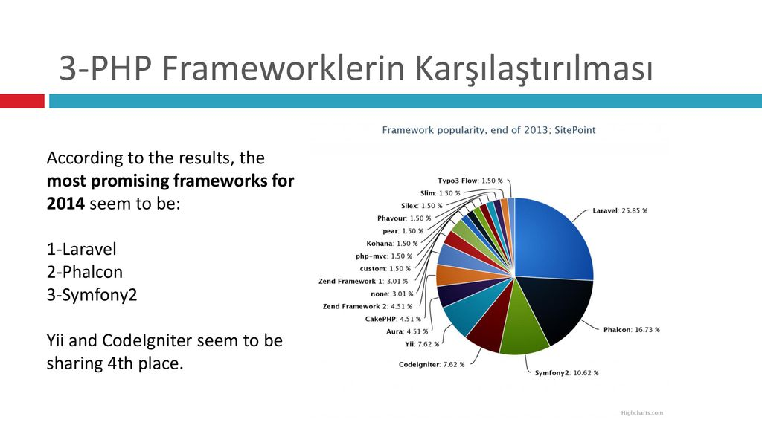

*(Nguồn: https://wiki.matbao.net/wp-content/uploads/2016/11/Laravel_Framework_1.jpg)*

Hình 2.1 Tỉ lệ người dùng Laravel so với các framework khác.

#### b) Lịch sử phát triển của Framework Laravel [18]

Bản Laravel beta đầu tiên được phát hành vào ngày 9/6/2011, tiếp đó là **Laravel 1** phát hành trong cùng tháng. Laravel 1 bao gồm các tính năng như xác thực, bản địa

hóa, model, view, session, định tuyến và các cơ cấu khác, nhưng vẫn còn thiếu controller, điều này làm nó chưa thật sự là một MVC framework đúng nghĩa.

Laravel 2 được phát hành vào tháng 9 năm 2011, mang đến nhiều cài tiến từ tác giả và cộng đồng. Tính năng đáng kể bao gồm hỗ trợ controller, điều này thực sự biến Laravel 2 thành một MVC framework hoàn chỉnh, hỗ trợ Inversion of Control (IoC), hệ thống template Blade. Bên cạnh đó, có một nhược điểm là hỗ trợ cho các gói của nhà phát triển bên thứ 3 bị gỡ bỏ.

Laravel 3 được phát hành vào tháng 2 năm 2012, với một tấn tính năng mới bao gồm giao diện dòng lệnh (CLI) tên “Artisan”, hỗ trợ nhiều hơn cho hệ thống quản trị cơ sở dữ liệu, chức năng ánh xạ cơ sở dữ liệu Migration, hỗ trợ “bắt sự kiện” trong ứng dụng, và hệ thống quản lý gói gọi là “Bundles”. Lượng người dùng và sự phổ biến tăng trưởng mạnh kể từ phiên bản Laravel 3.

Laravel 4, tên mã “Illuminate”, được phát hành vào tháng 5 năm 2013. Lần này thực sự là sự lột xác của Laravel framework, di chuyển và tái cấu trúc các gói hỗ trợ vào một tập được phân phối thông qua Composer, một chương trình quản lý gói thư viện phụ thuộc độc lập của PHP. Bố trí mới như vậy giúp khả năng mở rộng của Laravel 4 tốt hơn nhiều so với các phiên bản trước. Ra mắt lịch phát hành chính thức mỗi sáu tháng một phiên bản nâng cấp nhỏ. các tính năng khác trong Laravel 4 bao gồm tạo và thêm dữ liệu mẫu (database seeding), hỗ trợ hàng đợi, các kiểu gởi mail, và hỗ trợ “xóa mềm” (soft-delete: record bị lọc khỏi các truy vấn từ Eloquent mà không thực sự xóa hẳn khỏi DB).

Laravel 5được phát hành trong tháng 2 năm 2015, như một kết quả thay đổi đáng kể cho việc kết thúc vòng đời nâng cấp Laravel lên 4.3. Bên cạnh một loạt tính năng mới và các cải tiến như hiện tại, Laravel 5 cũng giới thiệu cấu trúc cây thư mục nội bộ cho phát triển ứng dụng mới. Những tính năng mới của Laravel 5 bao gồm hộ trợ lập lịch định kỳ thực hiện nhiệm vụ thông qua một gói tên là “Scheduler”, một lớp trừu tượng gọi là “Flysystem” cho phép điều khiển việc lưu trữ từ xa đơn giản như lưu trữ trên máy local – dễ thấy nhất là mặc định hỗ trợ dịch vụ Amazone S3, cải tiến quản lý assets thông qua “Elixir”, cũng như đơn giản hóa quản lý xác thực với các dịch vụ bên ngoài bằng gói “Socialite”.

Laravel 5.1 phát hành vào tháng 6 năm 2015, là bản phát hành đầu tiên nhận được hỗ trợ dài hạng (LTS) với một kết hoạch fix bug lên tới 2 năm vào hỗ trợ vá lỗi bảo mật lên tới 3 năm. Các bản phát hành LTS của Laravel được lên kế hoạch theo mỗi 2 năm.

Laravel 5.3, được phát hành vào ngày 23 tháng 8 năm 2016. Các tính năng mới trong 5.3 tập trung vào việc cải thiện tốc độ phát triển bằng cách bổ sung thêm các cải tiến cho các tác vụ phổ biến.

Laravel 5.4 Phiên bản này có nhiều tính năng mới, như Laravel Dusk, Laravel Mix, Blade Components và Slots, Markdown Emails, Automatic Facades, Route Improvements, Higher Order Messaging cho Collections, và nhiều thứ khác.

Laravel 5.5, phát hành vào ngày 30 tháng 8 năm 2017 là phiên bản LTS thứ. Laravel 5.6, phát hành vào ngày 7 tháng 2 năm 2018. Laravel 5.7, phát hành vào ngày 4 tháng 9 năm 2018 với những cập nhật. Laravel 6**,** phát hành vào ngày 3 tháng 9 năm 2019. Laravel 7, ra mắt ngày 3 tháng 3 năm 2020 với nhiều tính năng cũng như cải thiện tốc độ.

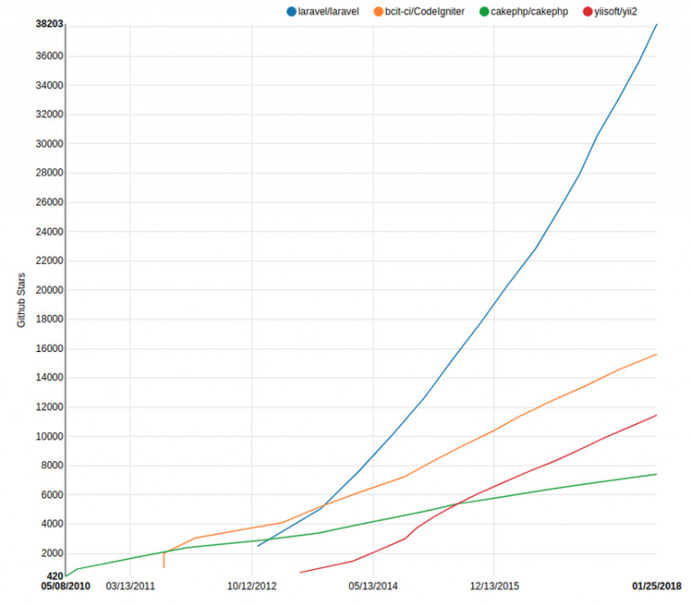

*(Nguồn: https://bizflyportal.mediacdn.vn/bizflyportal/images/5__15893562029908.jpg)*

Hình 2.2 Quá trình phát triển của Framework Laravel

**Xử lý cấu hình bằng Thư viện tích hợp:** Bạn có thể sử dụng Laravel để truy cập vào một thư viện khổng lồ về tính toán sai và xử lý ngoại lệ. Một loạt các trình xử lý nhật ký quan trọng được hỗ trợ bởi thư viện ghi nhật ký độc thoại.

#### c) Nhược điểm của Laravel

Laravel cũng có một số những nhược điểm nhất định như:

**- Thiếu nhân tài kỹ thuật:** Laravel có vẻ đơn giản vì các chức năng tự động mà nó được trang bị. Điều này gây hiểu lầm. Nhiều nhà phát triển đánh giá quá cao kiến ​​thức của họ, vì vậy không có nhiều chuyên gia Laravel có tay nghề cao.

**- Dễ học, nhưng khó thành thạo.**

**- Không có chức năng hỗ trợ tích hợp:** Laravel có giới hạn hỗ trợ tích hợp vì nó là một framework nhỏ, không giống như Ruby on Rails và Django. Tuy nhiên, vấn đề thiếu hỗ trợ tích hợp có thể dễ dàng giải quyết bằng các tiện ích tích hợp.

**- Khó khăn với một số bản cập nhật:** Các nền tảng được hỗ trợ lâu dài thường gặp một số vấn đề sau khi cập nhật. Laravel không phải là một ngoại lệ, và đó là lý do tại sao nó đôi khi bị chỉ trích. Tuy nhiên, những vấn đề nhỏ này có thể được giải quyết nhanh chóng, tất nhiên là giả sử rằng các lập trình viên đủ nhanh để phản hồi các bản cập nhật và có đủ kinh nghiệm.

**- Trên thực tế, mọi thứ dường như phức tạp hơn:** Một số tính năng của Laravel có thể được đơn giản hóa. Trước hết, nó là một tài liệu nặng (heavy documentation) mà lúc đầu không phải lập trình viên nào cũng có thể đối phó được. Tuy nhiên, sự hỗ trợ của Laravel và cộng đồng nhà phát triển trực tuyến có thể giúp giai đoạn đầu làm việc với framework trở nên dễ dàng nhất có thể.

#### d) Một số tính năng của Laravel

Laravel có những đặc điểm chính sau đây làm cho nó trở thành một lựa chọn tuyệt vời để phát triển web application:

- **Tính mô-đun**: Laravel đi kèm với 20 thư viện và mô-đun tích hợp sẵn để giúp bạn cải thiện ứng dụng của mình. Mỗi mô-đun đều được tích hợp sẵn quản lý phụ thuộc Composer, giúp cập nhật dễ dàng.

- **Khả năng kiểm tra:** Laravel có một số công cụ và tiện ích hỗ trợ việc kiểm tra các kịch bản kiểm thử khác nhau. Chức năng này giúp giữ cho mã code được cập nhật và tuân thủ các quy định.

**- Định tuyến:** Laravel cung cấp cho người dùng sự linh hoạt khi xác định các tuyến đường trong một dự án web. Định tuyến giúp phát triển và cải thiện hiệu suất của ứng dụng dễ dàng hơn.

**- Quản lý cấu hình:** Web application dựa trên Laravel sẽ hoạt động trong nhiều cài đặt khác nhau, yêu cầu thay đổi cấu hình liên tục. Laravel có một cách tiếp cận được tiêu chuẩn hóa để xử lý các cài đặt.

**- Query Builder và ORM:** Laravel có trình tạo truy vấn cho phép bạn truy vấn cơ sở dữ liệu bằng các phương pháp chuỗi đơn giản. Eloquent là một triển khai Object Relational Mapper (ORM) và ActiveRecord.

**- Schema Builder**: Các định nghĩa và cấu trúc cơ sở dữ liệu được giữ trong mã PHP bằng cách sử dụng Schema Builder. Nó cũng theo dõi những thay đổi được thực hiện đối với cơ sở dữ liệu trong quá trình di chuyển.

**- Template Engine:** Công cụ Blade Template được Laravel sử dụng để tạo các khối và bố cục phân cấp với các khối đặt trước kết hợp thông tin động.

**- E-mail:** Laravel bao gồm một lớp thư cho phép gửi email với nội dung phong phú và tệp đính kèm ứng dụng web.

**- Xác thực:** Xác thực người dùng trong các Web application là một tính năng thường xuyên. Nó giúp xác thực dễ dàng vì nó có các chức năng như đăng ký, quên mật khẩu và gửi lại mật khẩu.

**- Redis:** Trong phiên hiện tại và bộ đệm tổng thể Laravel sử dụng Redis. Redis tương tác trực tiếp với các phiên.

**- Hàng đợi – Queues:** Laravel bao gồm các dịch vụ hàng đợi như email quy mô lớn hoặc Cron task. Các hàng đợi này giúp việc thực thi các tác vụ trở nên đơn giản hơn mà không cần đợi hoàn thành công việc trước đó.

**- Event và Command Bus:** Laravel 5.1 chứa Command Bus cho phép thực hiện các lệnh và truyền một cách đơn giản. Các lệnh Laravel hoạt động tùy theo thời gian tồn tại của ứng dụng.

#### e) Những điểm khác nhau của Laravel framework và Lendwork

**\* Laravel:** được tạo ra bởi Taylor Otwell. Nó dựa trên mẫu thiết kế kiến ​​trúc MVC (Model View Controller).

- Laravel đã được MIT cấp phép và được phát hành lần đầu vào tháng 6 năm 2010.

- Laravel được viết hoàn toàn bằng ngôn ngữ lập trình PHP.

- Nó là một Framework MVC mạnh mẽ để phát triển ứng dụng web trong PHP, rất dễ hiểu và dễ sử dụng.

- Các tính năng bảo mật web trên Laravel rất tốt. Đây là một bổ sung rất cần thiết cho các Web PHP, đặc biệt khi mà vấn đề tấn công web là cực kỳ phổ biến.

- Laravel hỗ trợ bất kỳ hệ điều hành và nền tảng nào.

**\* Zend Framework**: là Fullstack Web Application Framework mã nguồn mở và hướng đối tượng. Dĩ nhiên cũng là miễn phí sử dụng.

- Zend đã được cấp phép New BSD License.

- Zend cũng dựa trên mô hình MVC (Model View Controller) và kết hợp với Front Controller Design Pattern, ủy nhiệm các yêu cầu dựa trên một lớp trình điều khiển duy nhất.

- Được phát hành lần đầu vào năm 2006.

- Zend Framework thường dựa trên nhiều package và chứa trình quản lý package dependency để tổ chức các dependency dễ dàng.

- Zend hỗ trợ các hệ điều hành đa nền tảng

*\*Những khác biệt giữa Laravel framework và Lend framework*

Bảng 2.2 *So sánh Laravel framework và Lend framework[16]*

|  | ***Laravel framework*** | ***Lend framework*** |
| --- | --- | --- |
| **Định nghĩa** | Laravel framework là một Full Web Application Framework (Khung ứng dụng web đầy đủ) dựa trên MVC | Zend là một PHP Framework dựa trên MVC cho các ứng dụng web duy trì sự ổn định và khả năng mở rộng. |
| **Sử dụng** | Full Stack Web Framework dựa trên PHP | Full Stack Web Framework dựa trên PHP |
| **Tích hợp** | Hỗ trợ tích hợp và sử dụng cùng với ngôn ngữ PHP | Hỗ trợ tích hợp và sử dụng cùng với ngôn ngữ PHP |
| **Hệ điều hành** | Hỗ trợ bất kì hệ điều hành hoặc nền tảng nào | Hỗ trợ hệ điều hành đa nền tảng |
| **Yêu cầu** | Xử lý ít yêu cầu mỗi giây so với Lumen | Xử lý ít yêu cầu mỗi giây so với Laravel |
| **Cộng đồng** | Cộng đồng lớn | Cộng đồng nhỏ hơn Laravel |
| **Giấy phép** | MIT license | New BSD license |
| **Thời gian phản hồi** | Thời gian phản hồi cao hơn Zend | Thời gian phản hồi thấp hơn Laravel |
| **Tốc độ xử lý** | Chậm hơn Zend | Zend có tốc độ tốt ổn định và khả năng mở rộng cao |

### Mô hình MVC trong Laravel framwork

Mô hình MVC là viết tắt của 3 chữ Model, View, Controller. Đây là một mô hình giúp cho việc phát triển phần mềm được trở nên gọn gàng và dễ dàng hơn. Mô hình này được dùng khá rộng rãi và đặc biệt là trong các ngôn ngữ lập trình web. Trong PHP hiện tại có khá nhiều Framework và hầu hết tất cả đều xây dựng dựa trên mô hình Model – View – Controller. Đây 3 thành phần đảm nhiệm chức năng tách biệt, thuận tiện cho việc nhận yêu cầu, xử lý yêu cầu và trả kết quả. Đơn giản hơn, là mô hình này được chia thành 3 phần trong soure code. Và mỗi phần đảm nhận vai trò và nhiệm vụ riêng biệt nhau và độc lập. Trong đó:

Model: Chịu trách nhiệm quản lý cơ sở dữ liệu, nó lưu trữ và truy xuất thông tin từ cơ sở dữ liệu.

View: Chịu trách nhiệm tiếp nhận request từ phía người dùng và hiển thị dữ liệu đã được truy xuất từ Model theo một format nào đó theo ý đồ của lập trình viên. Controller: đóng vai trò trung gian giữa Model và View. Controller nhận request từ client, sau đó xử lý các yêu cầu, tải Model tương ứng và gửi dữ liệu ra View. View sẽ chịu trách nhiệm format lại data từ controller gửi ra và trình bày dữ liệu theo 1 định dạng đầu ra (html). [1].

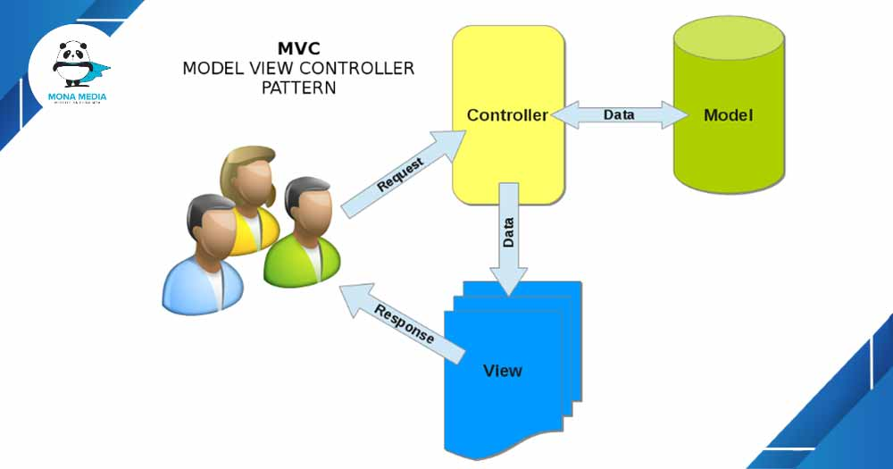

*(Nguồn:* [*https://monamedia.co/wp-content/uploads/2020/02/thanh-phan-trong-mvc.jpg*](https://monamedia.co/wp-content/uploads/2020/02/thanh-phan-trong-mvc.jpg)

Hình 2.3 Cấu trúc mô hình MVC

#### a) Controller: Bộ phận có nhiệm vụ xử lý các yêu cầu người dùng đưa đến thông qua view. Từ đó, C đưa ra dữ liệu phù hợp với người dùng. Bên cạnh đó, Controller còn có chức năng kết nối với model.

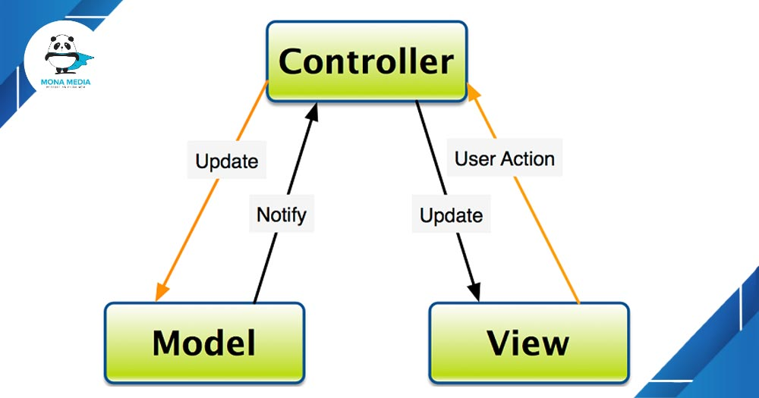

*(Nguồn: https://monamedia.co/wp-content/uploads/2020/02/tuong-tac-giua-cac-thanh-phan-trong-mvc.jpg)*

Hình 0.1 Hoạt động của controller

Luồng tương tác giữa các thành phần trong MVC.

Ví dụ: Chức năng thêm bài viết mới trong trang quản trị website. Nơi đây có 2 trường nhập về tiêu đề và nội dung bài viết, thì trong đó:

View sẽ hiển thị ra phần nhập form tiêu đề và nội dung.

Controller lấy dữ liệu từ 2 trường và gửi tới Model.

Model lúc này sẽ nhận dữ liệu từ Controller để lưu trữ trong cơ sở dữ liệu.

- Khi được Router gọi, controller sẽ tiếp nhận lời gọi và xử lý.

- Nó có thể trả lại tiếp dạng text (trả lại một chuỗi bất kỳ mở rộng ra thì có thể là xml, json, html,..)

- Nó có thể gọi View: Tọa và truyền hoặc không truyền tham số cho View thiết lập master layout.

- Nó có thể gọi các hàm của Model để tương tác với cơ sở dữ liệu

- Nhiều trường hợp thì cách làm chung là controller sẽ gọi các hàm của model, ghi vào biến global hay local tùy bạn sau đó phân tích và gọi View tương ứng đáp lại người dùng.

#### b) View

Đây là phần giao diện (theme) dành cho người sử dụng. Nơi mà người dùng có thể lấy được thông tin dữ liệu của MVC thông qua các thao tác truy vấn như tìm kiếm hoặc sử dụng thông qua các website.

Thông thường, các ứng dụng web sử dụng MVC View như một phần của hệ thống, nơi các thành phần HTML được tạo ra. Bên cạnh đó, View cũng có chức năng ghi nhận hoạt động của người dùng để tương tác với Controller. Tuy nhiên, View không có mối quan hệ trực tiếp với Controller, cũng không được lấy dữ liệu từ Controller mà chỉ hiển thị yêu cầu chuyển cho Controller mà thôi.

Để chỉ ra layout nào sẽ được dùng thì trong controller ta thêm vào *protected $layout = ‘layout.master’;*

Laravel sử dụng BladenTemplating*,* có thể vào link để xem cú pháp của nó [*https://laravel.com/docs/8.x/templates*](https://laravel.com/docs/8.x/templates)

Trong View chúng ta có thể có sub view, dùng @include.

Ví dụ về cách sử dụng Model, View, Controller:

Vào app/controlles/HomeController.php, thay dòng

*Return “xin chao $name”;*

thành

*Return View::make(‘home.hello’, array(‘name’=>$name));*

Tham số đầu tiên chính là nơi chứa tập tin cần render, ‘home.hello’thì tập tin chấm hello.blade.php sẽ nằm tại thư mục app/views/home.

Tham số thứ hai và các biến local cần truyền vào view.

Nội dung tập tin hello.blade.php như sau:

*Xin chao <strong>{{{$name}}}</strong>*

Refresh trình duyệt, kết quả nhận được là”Xin chao hhh.” được in đậm

#### c) Model: Là bộ phận có chức năng lưu trữ toàn bộ dữ liệu của ứng dụng. Bộ phận này là một cầu nối giữa 2 thành phần bên dưới là View và Controller. Model thể hiện dưới hình thức là một cơ sở dữ liệu hoặc có khi chỉ đơn giản là một file XML bình thường. Model thể hiện rõ các thao tác với cơ sở dữ liệu như cho phép xem, truy xuất, xử lý dữ liệu,…

- Chạy trực tiếp các câu SQL

- Class DB của laravel hỗ trợ select, insert, update, delete

Ví dụ:

$results = DB::*select (‘select*from users where id =?’, array(1));*

DB::*insert (‘insert into users (id, name) values (?,?)’, array(1, ‘Dayle’) );*

DB::*update(‘update users set votes = 100 where name = ?’), array(‘John’));*

DB:: *delete (‘delete from users’);*

Với các câu lệnh khác thì sẽ sử dụng hàm statement của class DB

Để thực hiện dạng giao tác thì class DB cũng hỗ trợ:

DB::*transaction(function()*{

DB:: table(‘users’)->update(array(‘votes’=>1));

DB:: table(‘posts’)->delete();

});

* **Ưu điểm**
* Nhẹ, tiết kiệm băng thông: MVC không sử dụng viewstate nên khá tiết kiệm diện tích băng thông. Khi sử dụng, người dùng có thể sử dụng ứng dụng trên web cần tương tác gửi và nhận dữ liệu một cách liên tục. Do đó, việc giảm băng thông giúp cho website hoạt động tốt và ổn định hơn.

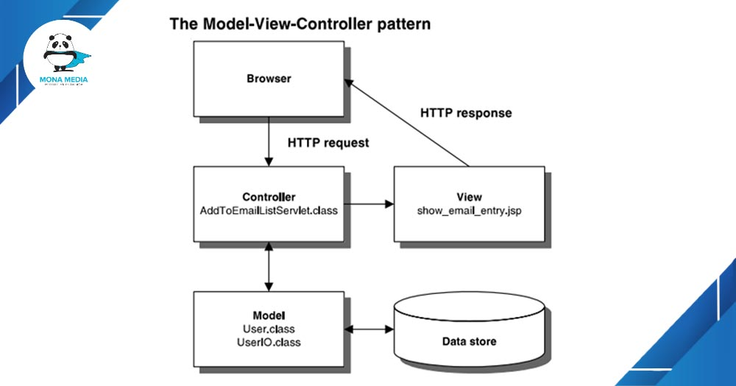

*(Nguồn: https://monamedia.co/wp-content/uploads/2020/02/uu-nhuoc-diem-cua-mvc.jpg)*

Hình 2.4 Hoạt động trong MVC

* Kiểm tra dễ dàng: Với MVC, bạn có thể dễ dàng kiểm tra, rà soát lỗi phần mềm trước khi tới tay người tiêu dùng, đảm bảo chất lượng và độ uy tín cao hơn.
* Chức năng control: Trên các nền website thì ngôn ngữ lập trình như CSS, HTML, Javascript có một vai trò vô cùng quan trọng. Việc sử dụng mô hình MVC sẽ giúp bạn có một bộ control ưu việt trên nền tảng các ngôn ngữ hiện đại với nhiều hình thức khác nhau.
* View và size: View sẽ là nơi lưu trữ các dữ liệu. Càng nhiều yêu cầu được thực hiện thì kích thước càng tệp càng lớn. Khi đó, đường truyền mạng cũng giảm tốc độ load. Việc sử dụng mô hình MVC sẽ giúp bạn tiết kiệm được diện tích băng thông một cách tối ưu.
* Chức năng Soc (Separation of Concern): Chức năng này cho phép bạn phân tách rõ ràng các phần như Model, giao diện, data, nghiệp vụ.
* Tính kết hợp: Việc tích hợp ở mô hình MVC cho phép bạn thoải mái viết code trên nền tảng website. Khi đó, server của bạn sẽ được giảm tải khá nhiều.
* Đơn giản: Đây là một mô hình với kết cấu tương đối đơn giản. Dù bạn không có quá nhiều chuyên môn cũng có thể sử dụng được.
* **Nhược điểm:** MVC thường được sử dụng vào những dự án lớn. Do đó, với các dự án nhỏ, mô hình MVC có thể gây cồng kềnh, tốn thời gian trong quá trình phát triển cũng như thời gian trung chuyển dữ liệu.

#### d) Ứu dụng của MVC vào Laravel

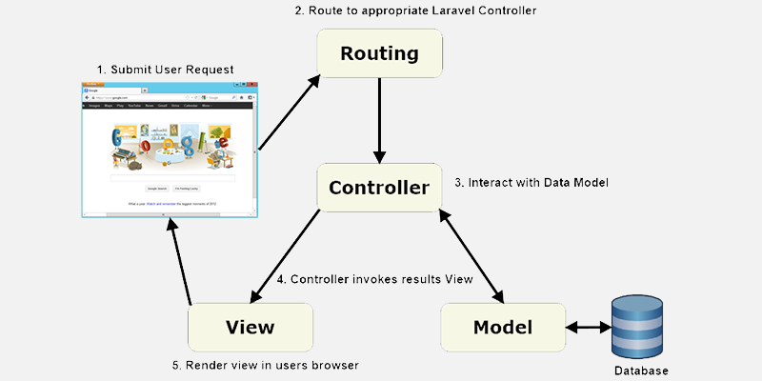

*(Nguồn:* [*https://dothanhspyb.com/wp-content/uploads/2020/07/controller_laravel.png*](https://dothanhspyb.com/wp-content/uploads/2020/07/controller_laravel.png)*)*

Hình 2.5 MVC trong Laravel

Mọi Request từ phía người dùng đều phải qua Route, dữ liệu được gửi xuống Controller để xử lý, cần dữ liệu sẽ lấy từ Model lên hoặc cập nhật dữ liệu xuống Model, kết quả gửi ra View cho người sử dụng.

* Ví dụ: đơn giản là hiển thị toàn bộ danh sách sinh viên ra trình duyệt web cho người dùng.
* **Route: \laravel8\routes\web.php**
* use App\Http\Controllers\SinhvienController;
* Route::get('dssinhvien','SinhvienController@getDanhsach');
* **Controller: \laravel8\app\Http\Controllers\SinhvienController.php**
* use App\Models\Sinhvien;
* public function getDanhsach()
* {
* $Sinhvien = Sinhvien::all();
* return view('Sinhvien.Danhsach',['Sinhvien'=>$Sinhvien]);
* }
* **Model: \laravel8\app\Models\Sinhvien.php**
* protected $table = 'sinhvien';
* **View: \laravel8\resources\views\Sinhvien\Danhsach.blade.php**
* <!DOCTYPE html>
* <html lang="en">
* <head>
* <meta charset="UTF-8">
* <title>Demo MVC</title>
* </head>
* <body>
* <h1>Danh sách sinh viên</h1>
* <table border="1">
* <tr>
* <th>STT</th>
* <th>Họ và tên</th>
* <th>Ngày sinh</th>
* <th>Giới tính</th>
* <th>Lớp</th>
* </tr>
* @php
* $i=1;
* @endphp
* @foreach($Sinhvien as $SV)
* <tr>
* <td>{{$i}}</td>
* <td>{{$SV->hovaten}}</td>
* <td>{{ \Carbon\Carbon::parse($SV->ngaysinh)->format('d/m/Y')}}</td>
* <td>@if($SV->gioitinh ==0)
* Nam
* @else
* Nữ
* @endif
* </td>
* <td>Đại học công nghệ thông tin A</td>
* </tr>
* @php $i++; @endphp
* @endforeach
* </table>
* </body>
* </html>

## Một số công cụ tiện ích hỗ trợ thiết kế xây dựng hệ thống

#### a) Bootstrap

Bootstrap là một framework bao gồm các HTML, CSS và JavaScript template dùng để phát triển website chuẩn responsive. Bootstrap cho phép quá trình thiết kế website diễn ra nhanh chóng và dễ dàng hơn dựa trên những thành tố cơ bản sẵn có như typography, forms, buttons, tables, grids, navigation, image carousels… - Bootstrap là một bộ sưu tập miễn phí của các mã nguồn mở và công cụ dùng để tạo ra một mẫu webiste hoàn chỉnh. Với các thuộc tính về giao diện được quy định sẵn như kích thước, màu sắc, độ cao, độ rộng…, các designer có thể sáng tạo nhiều sản phẩm mới mẻ nhưng vẫn tiết kiệm thời gian khi làm việc với framework này trong quá trình thiết kế giao diện website.[4]

Bootstrap vẫn có khả năng cạnh tranh cao là nhờ những đặc điểm nổi bật sau:

* + Dễ dàng thao tác
  + Tùy chỉnh dễ dàng
  + Chất lượng sản phẩm đầu ra hoàn hảo
  + Độ tương thích cao

Bootstrap chứa các tập tin JavaScript, CSS và fonts đã được biên dịch và nén lại. Ngoài ra, Bootstrap được thiết kế dưới dạng các mô-đun. Do đó, dễ dàng tích hợp với hầu hết các mã nguồn mở như WordPress, Joomla, Magento, …Trong đó, Bootstrap mang đến nhiều chức năng nổi bật:[4]

* Bootstrap cho phép người dùng truy cập vào thư viện “khổng lồ” các thành tố dùng để tạo nên giao diện của một website hoàn chỉnh như font, typography, form, table, grid…
* Bootstrap cho phép bạn tùy chỉnh framework của website trước khi tải xuống và sử dụng nó tại trang web của khung.
* Tái sử dụng các thành phần lặp đi lặp lại trên trang web.
* Bootstrap được tích hợp jQuery. Bạn chỉ cần khai báo chính xác các tính năng trong quá trình lập trình web của bạn.
* Định nghĩa glyphicons nhằm giảm thiểu việc sử dụng hình ảnh làm biểu tượng và tăng tốc độ tải trang.

#### b) Jquery[5]

jQuery là thư viện được viết từ JavaScript, jQuery giúp xây dựng các chức năng bằng Javascript dễ dàng, nhanh và giàu tính năng hơn.

jQuery được tích hợp nhiều module khác nhau. Từ module hiệu ứng cho đến module truy vấn selector. jQuery được sử dụng đến 99% trên tổng số website trên thế giới. Vậy các module chính của jQuery là gì?

Các module phổ biến của jQuery bao gồm:

* Ajax – xử lý Ajax
* Atributes – Xử lý các thuộc tính của đối tượng HTML
* Effect – xử lý hiệu ứng
* Event – xử lý sự kiện
* Form – xử lý sự kiện liên quan tới form
* DOM – xử lý Data Object Model
* Selector – xử lý luồng lách giữa các đối tượng HTML

Các tính năng quan trọng của jQuery:

- Gọn nhẹ: jQuery là một thư viện khá gọn nhẹ – có kích cỡ khoảng 19KB (gzipped).

- Tương thích đa nền tảng: Nó tự động sửa lỗi và chạy được trên mọi trình duyệt phổ biến như Chrome, Firefox, Safari, MS Edge, IE, Android và iOS.

- Dễ dàng tạo Ajax: Nhờ thư viện jQuery, code được viết bởi Ajax có thể dễ dàng tương tác với server và cập nhật nội dung tự động mà không cần phải tải lại trang.

- Xử lý nhanh nhạy thao tác DOM: jQuery giúp lựa chọn các phần tử DOM để traverse (duyệt) một cách dễ dàng, và chỉnh sửa nội dung của chúng bằng cách sử dụng Selector mã nguồn mở, mà còn được gọi là Sizzle.

- Đơn giản hóa việc tạo hiệu ứng: Giống với code snippet có hiệu ứng animation, nó phủ các dòng code và bạn chỉ việc thêm biến/nội dung vào thôi.

- Hỗ trợ tốt phương thức sự kiện HTML: Xử lý sự kiện − jQuery xử lý các sự kiện đa dạng mà không làm cho HTML code trở nên lộn xộn với các Event Handler.

*\* Ưu điểm của Jquery:*

- Ưu điểm của jQuery thì vừa quan trọng vừa đáng giá:

- jQuery xử lý code rất nhanh và có khả năng mở rộng.

- jQuery tạo điều kiện cho người dùng viết các mã chức năng bằng các dòng tối -

- jQuery cải thiện hiệu suất lập trình web.

- jQuery phát triển các ứng dụng có tương thích với trình duyệt.

- Hầu hết các tính năng mới của trình duyệt mới đều được jQuery sử dụng.

#### c) AJAX [6]

AJAX là chữ viết tắt của Asynchronous JavaScript and XML, AJAX = Asynchronous JavaScript and XML. Đây là một công nghệ giúp chung ta tạo ra những Web động mà hoàn toàn không reload lại trang nên rất mượt và đẹp.

* Asynchronous, hay nói ngắn hơn là Async – bất đồng bộ. Bất đồng bộ có nghĩa là một chương trình có thể xử lý không theo tuần tự các hàm. Sẽ không có quy trình, có thể nhảy đi bỏ qua bước nào đó. Ích lợi dễ thấy nhất của bất đồng bộ là chương trình có thể xử lý nhiều công việc một lúc.
* JavaScript là một ngôn ngữ lập trình nổi tiếng. Trong số rất nhiều chức năng của nó là khả năng quản lý nội dung động của website và hỗ trợ tương tác với người dùng.
* XML là một dạng của ngôn ngữ markup như HTML, chữ đầy đủ của nó là eXtensible Markup Language. Nếu HTML được dùng để hiển thị dữ liệu, XML được thiết kế để chứa dữ liệu.

Có 4 lợi ích chính của việc sử dụng Ajax, cụ thể là:

* Callbacks: Ajax được sử dụng để thực hiện một cuộc gọi lại. AJAX thực hiện việc truy xuất và / hoặc lưu dữ liệu mà không gửi toàn bộ trang trở lại máy chủ. Bằng cách gửi lại một phần trang web đến máy chủ, việc sử dụng mạng được giảm thiểu và các hoạt động diễn ra nhanh hơn. Trong các trang web băng thông hạn chế, điều này có thể cải thiện đáng kể hiệu suất mạng. Dữ liệu được gửi đến và đi từ máy chủ một cách tối thiểu.
* Thực hiện các cuộc gọi không đồng bộ: Ajax cho phép bạn thực hiện các cuộc gọi không đồng bộ đến một máy chủ web. Điều này cho phép trình duyệt của người dùng tránh phải chờ tất cả dữ liệu đến trước khi cho phép người dùng hành động một lần nữa.
* Thân thiện với người dùng: Vì không phải post lại trang lên server, các ứng dụng hỗ trợ Ajax sẽ luôn nhanh hơn và thân thiện với người dùng hơn.
* Tăng tốc độ: Mục đích chính của Ajax là cải thiện tốc độ, hiệu suất và khả năng sử dụng của một ứng dụng web. Một ví dụ tuyệt vời của Ajax là tính năng xếp hạng phim trên Netflix. Người dùng đánh giá một bộ phim và xếp hạng cá nhân của họ cho bộ phim đó sẽ được lưu vào cơ sở dữ liệu của họ mà không cần chờ trang làm mới hoặc tải lại.

## Hướng dẫn cài đặt công cụ hỗ trợ lập trình

### Cài đặt trình soạn thảo Visual studio code

Visual Studio Code là một trình biên tập mã được phát triển bởi Microsoft dành cho Windows, Linux và macOS. Nó hỗ trợ chức năng debug, đi kèm với Git, có syntax highlighting, tự hoàn thành mã thông minh, snippets, và cải tiến mã nguồn. Nó cũng cho phép tùy chỉnh, do đó, người dùng có thể thay đổi theme, phím tắt, và các tùy chọn khác. Visual Studio Code miễn phí và là phần mềm mã nguồn mở.

Visual Studio Code rất nhẹ (54 MB với bản dành cho Windows), với yêu cầu phần cứng rất thấp:

* CPU từ 1.6 GHz trở lên
* RAM từ 1 GB
* Có Microsoft .NET Framework 4.5.2

*Các bước cài đặt:

Vào trang chủ vscode https://code.visualstudio.com/, chọn phiên bản phù hợp với thiết bị của các bạn và tải về.

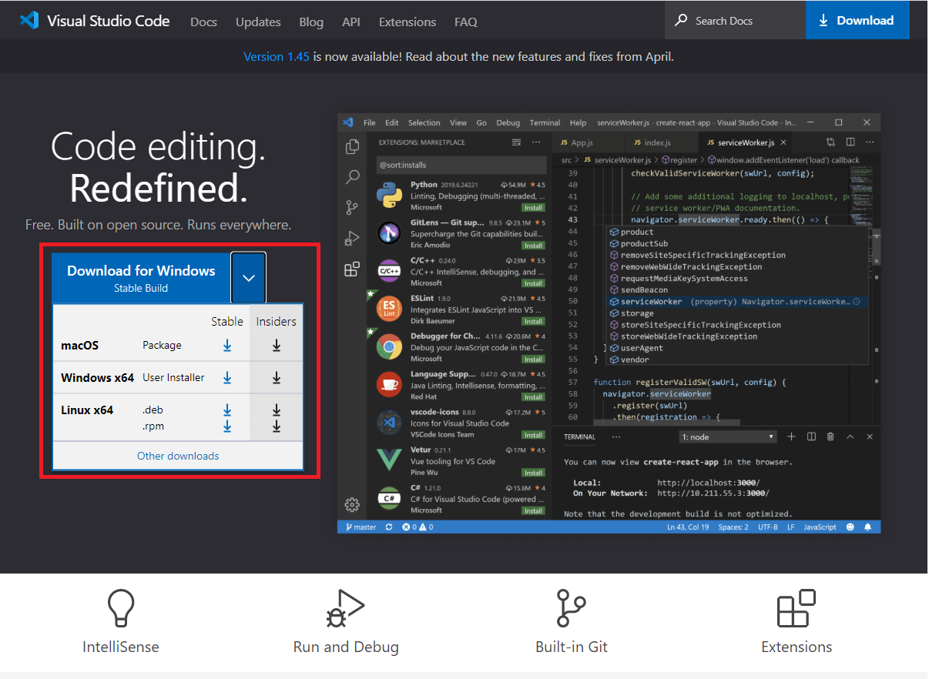 *(Nguồn:https://codelearn.io/Media/Default/Users/CWJ_5Fdelta33582/MyPic/01.png)*

Hình 2.6 Trang chủ Visual Studio Code

Sau khi tải về hoàn tất, chạy file cài đặt Visual Studio Code có tên là VSCodeUserSetup-x64-1.56.2. Giao diện cài đặt sẽ hiện lên

Bước 1: Chọn I accept the agreement để đồng ý các điều khoản sử dụng của VSCode, nhấn Next để tiếp tục.

Bước 2: Chọn đường dẫn đến nơi lưu trữ thư mục, sau đó chọn Next để tiếp tục:

Bước 3: Chọn các tính năng cần thiết, sau đó chọn Next để tiếp tục:

Bước 4: Chọn finish để hoàn tất quá trình cài đặt:

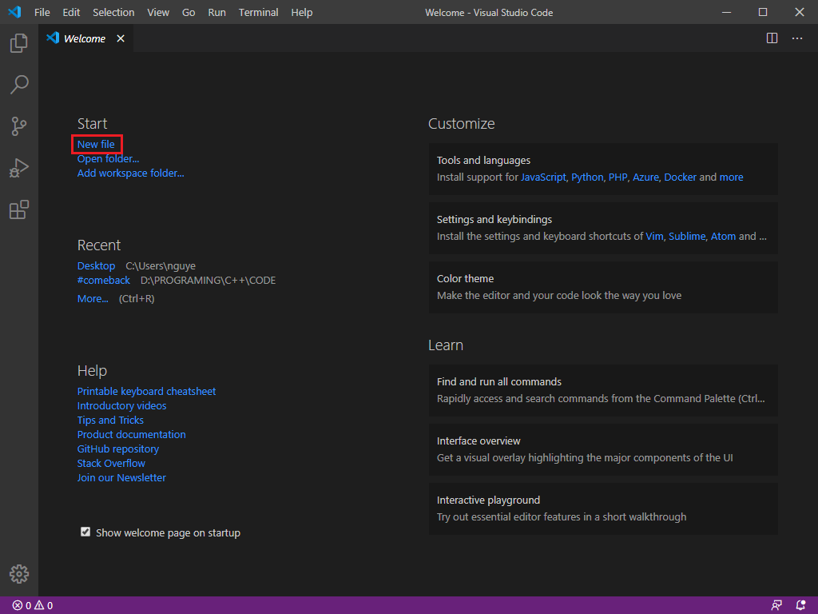

*(Nguồn:https://codelearn.io/Media/Default/Users/CWJ_5Fdelta33582/MyPic/02.png)*

Hình 2.7 Giao diện visual sau khi cài đặt

### Cài đặt xampp

XAMPP là viết tắt của 5 module được tích hợp bên trong nó bao gồm là Cross-Platform (X), Apache (A), MariaDB (M), PHP (P) và Perl (P). XAMPP là một phần mềm nguồn mở và miễn phí dùng để tạo web server trên máy tính cá nhân (Localhost), XAMPP tương thích với các hệ điều hành phổ biến như : Linux, MacOS, Windows,..[13]

Ưu điểm lớn nhất của XAMPP là mã nguồn mở và tính dễ sử dụng, tương đối đơn giản, gọn nhẹ nên được sử dụng ngày càng phổ biến hiện nay.[13]

Để tải XAMPP, đầu tiên cần truy cập vào địa chỉ https://www.apachefriends.org/download.html và chọn phiên bản XAMPP phù hợp với hệ điều hành của máy tính bạn đang sử dụng.

Bước 1: Sau khi tải file cài đặt về xong và double click file vừa download hoặc chạy bằng quyền administrator bằng cách right click lên file vừa download > Run as administrator. Nếu máy tính có chương trình duyệt virus sẽ xuất hiện hộp thoại “Question”, cứ chọn “Yes”:[13]

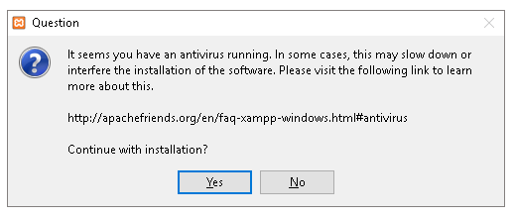 *(Nguồn:https://topdev.vn/blog/wp-content/uploads/2021/01/cai-dat-xampp-04.gif)*

Hình 2.8 Hộp thoại Question

Bước 2: Hộp thoại “Warning” về quyền User điều khiển. Nếu bạn chạy bằng quyền administrator thì không cần quan tâm tới cảnh báo này, chọn “Ok” để tiếp tục. Còn muốn an toàn hơn thì bạn cứ việc chọn cài XAMPP ở ổ đĩa khác với ổ cài Window.[13]

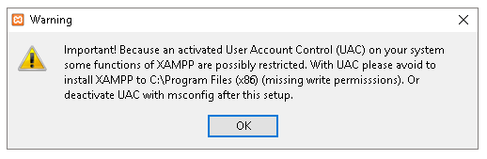*(Nguồn:https://topdev.vn/blog/wp-content/uploads/2021/01/cai-dat-xampp-05.gif)*

Hình 2.9 Hộp thoại Warning

Bước 3: Sau đó sẽ xuất hiện giao diện chính và chọn next để tiếp tục

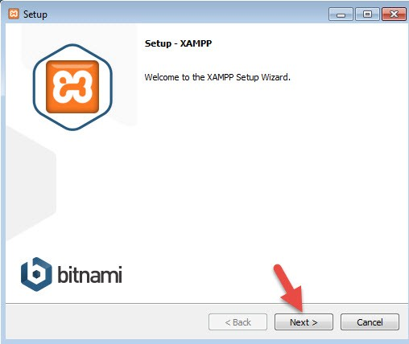*(Nguồn:https://topdev.vn/blog/wp-content/uploads/2021/01/cai-dat-xampp.jpg)*

Hình 2.10 Giao diện chính xampp khi chưa cài đặt

Bước 4:Lựa chọn các phần mềm cần sử dụng được tích hợp trong xampp hoặc loại bỏ các phần mềm không cần sử dụng, ngoài ra bạn có thể giữ mặc định rồi tiếp tục chọn Next.

Bước 5: Chọn thư mục lưu trữ phần mềm cần cài đặt, chọn Next để tiến hành cài đặt:

Bước 6: Trong quá trình cài đặt Windows sẽ yêu cầu người dùng cho phép một số dịch vụ cụ thể giao tiếp thông qua tường lửa (firewall). Click chọn Allow access để tiếp tục.

Bước 7: Chọn Finish để hoàn tất quá trình cài đặt và bắt đầu sử dụng Xampp Control Panel.

Bước 8: Chọn ngôn ngữ sử dụng (tiếng Anh hoặc tiếng Pháp) rồi click chọn Save để hoàn tất quá trình và mở Xampp Control Panel.

Khởi động Localhost: Bây giờ bạn hãy vào thư mục c:\xampp và mở file xampp-panel.exe lên để bật bảng điều khiển của XAMPP.[13]

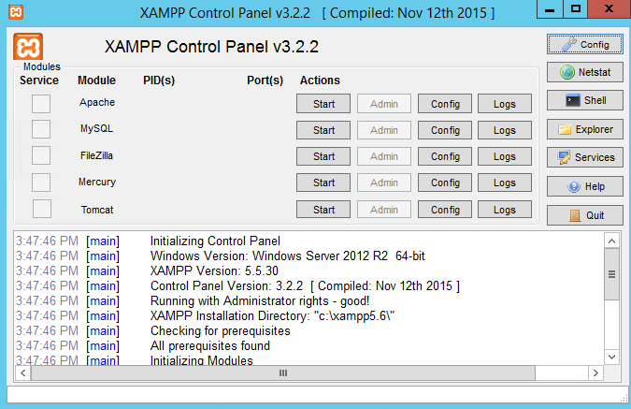

Hình 2.11 Bảng điều khiển xampp sau khi cài đặt

Ấn vào nút Start của từng ứng dụng để khởi động Webserver Apache và MySQL Server lên để chạy được localhost.

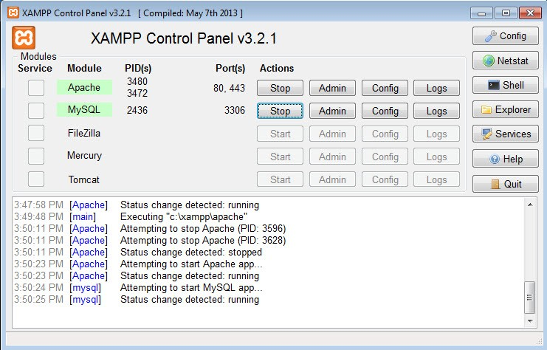

Hình 2.12 Xampp sau khi khởi động thành công

### Cài đặt Composer

Composer là một Dependency Management trong PHP, công cụ quản lý các thư viện mà project Php của bạn sử dụng. Một cách chính xác hơn Composer quản lý sự phụ thuộc các tài nguyên trong dự án. Nó cho phép khai báo các thư viện mà dự án của bạn sử dụng, composer sẽ tự động tải code của các thư viện.

Bước 1: Download trực tiếp từ trang chính: <https://getcomposer.org/download/> và chọn file  **Composer-Setup.exe để tải composer về máy.**

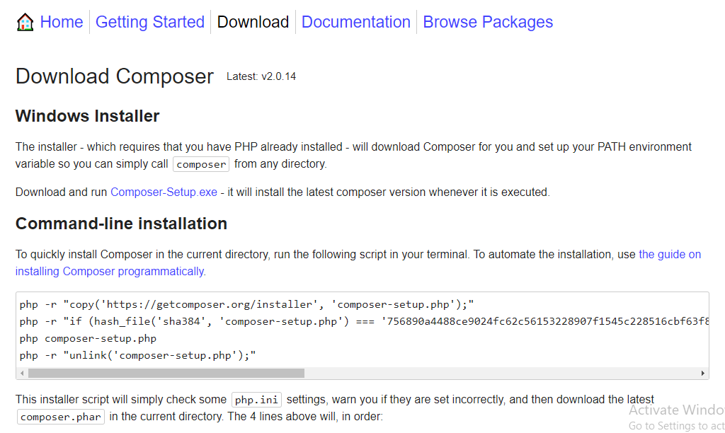

Hình 2.13 Trang chủ Composer

Bước 2: Tiến hành cài đặt

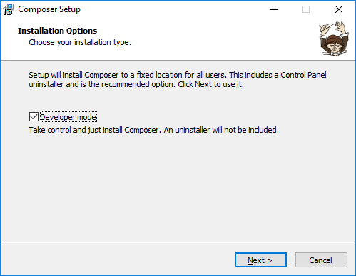

Hình 2.14 Giao diện composer khi chưa cài đặt

*- Giữ mặt định để chọn folder cài đặt và tiếp tục click "Next".*

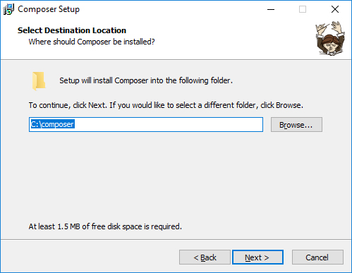

Hình 2.15 Chọn thư mục để cài đặt composer

*- Chọn khu vực chứa file chạy PHP và tiếp tục Click "Next".*

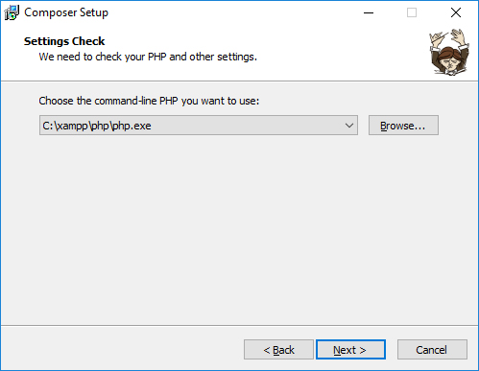

Hình 2.16 Khi chọn file php.exe

Phần setting Proxy bỏ trống và tiếp tục Click "Next".

Xem lại lựa chọn lần cuối trước khi Click "Install" để tiến hành cài đặt.

Bảng thông tin hướng dẫn, Click "Next".

Tới đây là kết thúc quá trình cài đặt, Click "Finish" để kết thúc.

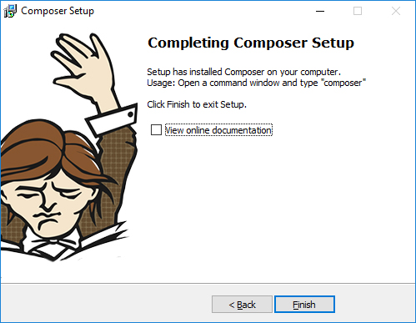

Hình 2.17 Giao diện kết thúc phần cài đặt

Sau khi hoàn tất cài đặt, mở command prompt, nhấn CTRL + R trong cmd và nhấn OK.

Nếu xuất hiện giao diện như sau thì Composer đã được cài đặt thành công

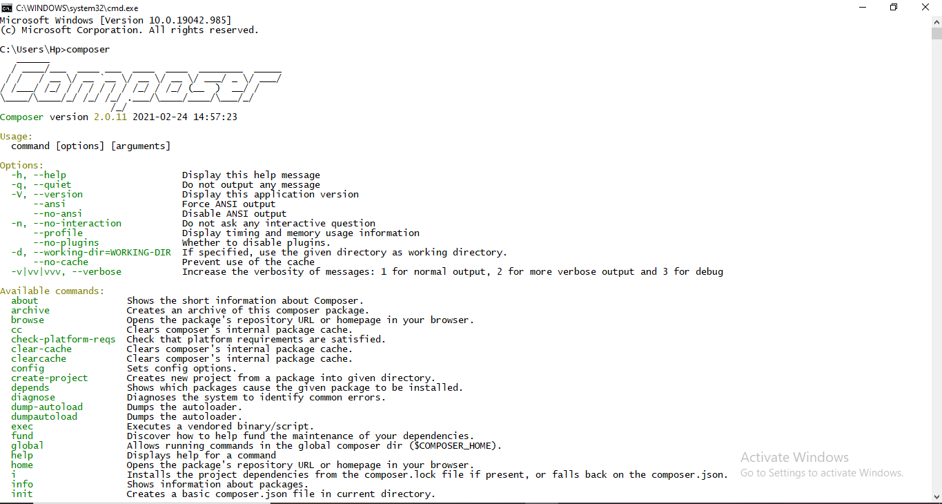

Hình 2.18 Composer sau khi cài đặt thành công

### Cài đặt Laravel

Để có thể cài Laravel, bạn phải đáp ứng được các yêu cầu bắt buộc sau:[15]

PHP >= 7.1.3

OpenSSL PHP Extension

PDO PHP Extension

Mbstring PHP Extension

Tokenizer PHP Extension

XML PHP Extension

Ctype PHP Extension

JSON PHP Extension

Đối với Windows: sử dụng phần mềm tạo Webserver trên Windows như Openserver, Wamp, Xampp, Ampps…

**\*Cài đặt Laravel thông qua Composer**

- Di chuyển thẳng vào thư mục htdocs của XAMPP, tại đây mở cửa sổ lệnh và gõ lệnh:[15]

|  |
| --- |
| composer create-project –prefer-dist laravel/laravel blog |

- Tiến hành cài đặt:

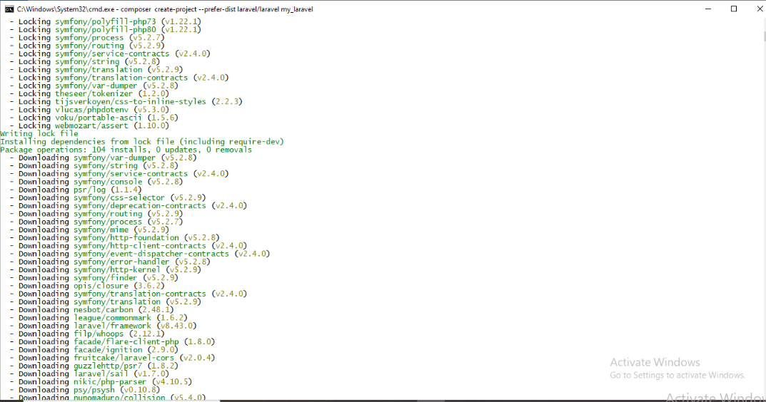

Hình 2.19 Laravel đang tiến hành cài đặt

- Sau khi cài đặt hoàn tất, mở WebServer của bạn lên, đến thư mục public trong thư mục Laravel project hoặc từ thư mục Laravel project, gõ lệnh:[15]

|  |
| --- |
| php artisan serve |

Khi đó trên màn hình console xuất hiện thông báo: ”Laravel development server started on http://localhost:8000/”.[15]

Vào trình duyệt gõ:

|  |
| --- |
| http://localhost:8000 |

Chạy project, Sau khi khởi chạy thành công, ta sẽ được:

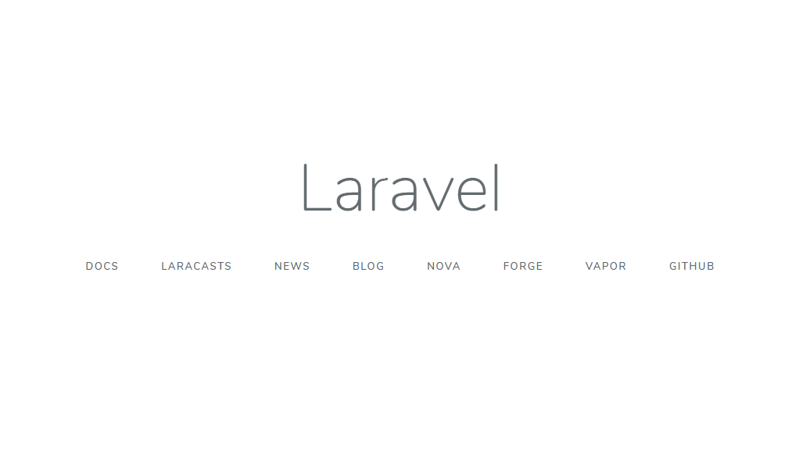

Hình 2.20 Project sau khi chạy thành công

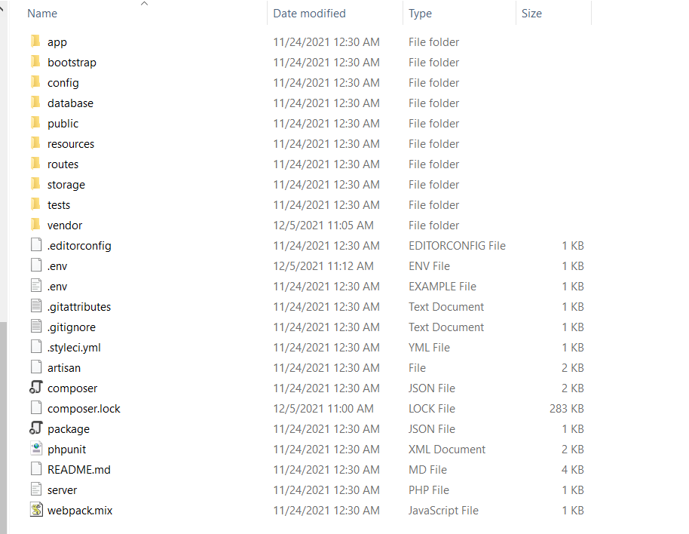

Hình 2.21 Cấu trúc thư mục Laravel

Trong đó:

* app: là để lập trình ra chương trình
* bootstrap: là nơi chứa các đoạn mã khởi tạo của framework
* config: là nơi chứa các file cấu hình
* database: là nơi chứa các đoạn code nâng cấp database và seed dữ liệu
* public: là nơi mà người dùng truy cập vào. Đây cũng là nơi sẽ chứa hình ảnh, css, javascript
* resources: là nơi chứa các tài nguyên gốc như LESS, SASS, file ngôn ngữ, template
* routes: là nơi chứa code định tuyến cho chương trình
* storage: là nơi chứa cache, các file uploads
* tests: là nơi chứa các test cases
* vendor: là nơi chứa các thư viện được cài đặt từ composer.

# PHÂN TÍCH VÀ THIẾT KẾ HỆ THỐNG

## Các bước xây dựng phiếu khảo sát [20]

Phiếu khảo sát được xây dựng theo quy trình sau:

Bước 1: Tìm hiểu mục tiêu, nội dung khảo sát

Bước 2: Viết các câu hỏi khảo sát.

Bước 3: Thiết kế câu hỏi khảo sát

Bước 4: Thực hiện khảo sát.

Bước 5: Xử lý kết quả khảo sát,

Bước 6: Thống kê kết quả, phân tích số liệu khảo sát

Bước 5: Báo cáo kết quả khảo sát.

## Đặc tả hệ thống

Hệ thống khảo sát trực tuyến về thông tin việc làm của sinh viên Trường Đại học Trà Vinh, gồm hai đối tượng người dùng chính: Người quản lý khảo sát và cựu sinh viên thực hiện khảo sát. Người quản lý khảo sát (có nhiều cấp): là lãnh đạo bộ môn nếu bộ môn muốn khảo sát cựu sinh viên của đơn vị mình hoặc Trung tâm giới thiệu dịch vụ việc làm nếu trung tâm muốn khảo cựu sinh viên toàn trường. Người quản lý khảo sát có quyền gửi khảo sát, quản lý số liệu khảo sát và thống kê kết quả khảo sát. Cựu sinh viên thực hiện khảo sát được gửi phiếu khảo sát chỉ có thể làm và gửi nội dung khảo sát đã làm.

Trong nội dung khảo sát gồm các thông tin: Phần thông tin cá nhân của cựu sinh viên là phần tự chọn, cựu sinh viên có thể nhập hay không. Tuy nhiên, để biết được thông tin người làm khảo sát mà không phải là thông tin cá nhân thì cựu sinh viên tham gia khảo sát chỉ cần nhập mã lớp.

Phần câu hỏi, gồm nhóm các câu hỏi về tình hình việc làm, câu 1: nếu cựu sinh viên chọn câu trả lời: chưa có nhu cầu hoặc đang học tiếp thì hệ thống sẽ chuyển đến câu khảo sát thứ 2 và kết thúc. Ngược lại, nếu cựu sinh viên chọn các câu trả lời còn lại sẽ tiếp tục chuyển đến câu 3 và tiếp tục như vậy cho đến câu khảo sát tiếp theo và rẽ nhánh lựa chọn các câu hỏi theo thứ tự logic.

## Yêu cầu của hệ thống

### Yêu cầu chức năng

Hệ thống hỗ trợ hiển thị các câu hỏi khảo sát, một câu hỏi khảo sát phải đáp ứng được nội dung của các câu hỏi, mỗi câu hỏi phải có đa dạng các câu lựa chọn để khai thác tối đa thông tin cần khảo sát.

Hiển thị được phiếu khảo sát

Lưu trữ được thông tin khảo sát

Thống kê được thông tin đã khảo sát

Thực hiện vẽ biểu đồ trực quan tỉ lệ các mức độ khảo sát tương ứng với các câu trả lời mà chọn trong khảo sát các thông tin về việc làm.

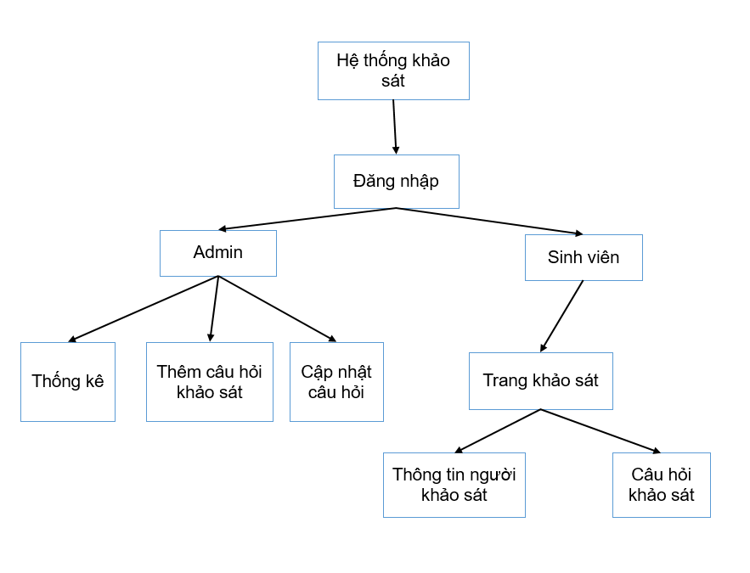

Hình 3.1 Sơ đồ chức năng

Yêu cầu lưu trữ

Yêu cầu phải lưu trữ được thông tin phiếu khảo sát bao gồm: thông tin cá nhân của cựu sinh viên tham gia khảo sát, tất cả các câu trả lời trong từng câu hỏi khảo sát của cựu sinh viên tham gia khảo sát và kết quả khảo sát được thống kê.

## Thiết kế dữ liệu

### Mô hình ERD

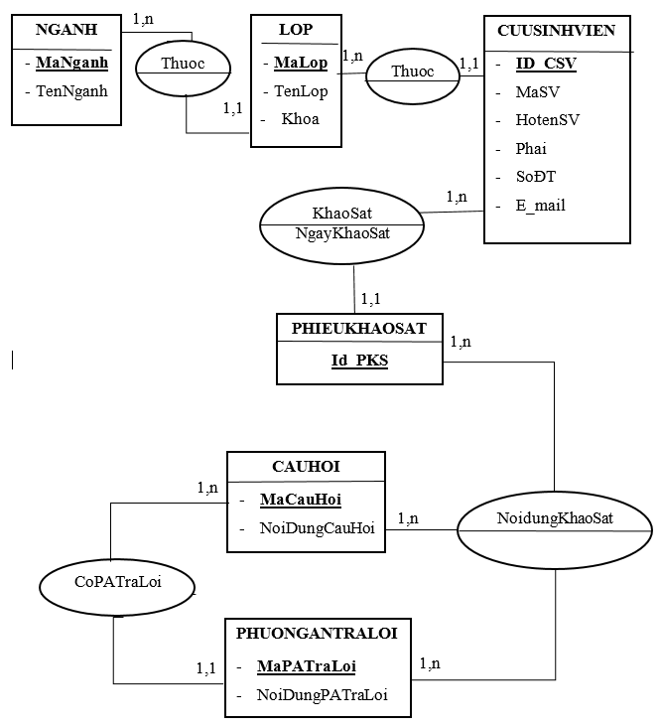

Hình 3.2 Mô hình ERD

### Mô hình dữ liệu mức logic

1. **NGANH (MaNganh,** TenNganh)
2. **LOP (MaLop,** TenLop, Khoa, *MaNganh*)
3. **CUUSINHVIEN (ID_CSV,** MaSV, HotenSV, Phai, SoĐT, E_mail, *MaLop*)
4. **PHIEUKHAOSAT (Id_PKS,** NgayKhaoSat, *ID_CSV)*
5. **CAUHOI (MaCauHoi,** NoiDungCauHoi)
6. **PHUONGANTRALOI (MaPATraLoi,** NoiDungPATraLoi, *MaCauHoi)*
7. **NOIDUNGKHAOSAT (Id_PKS, MaCauHoi, MaPATraLoi)**

### Mô hình DFD

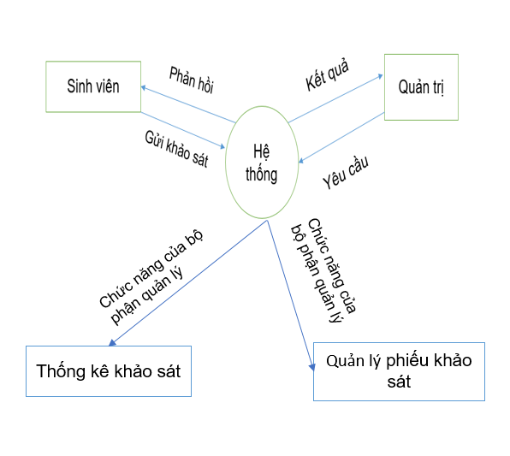

Hình 3.3 Mô hình DFD cấp 0

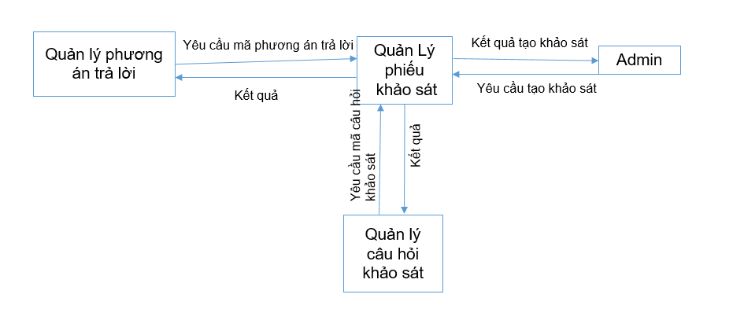

Hình 3.4 Mô hình DFD cấp 1 quản lý phiếu khảo sát

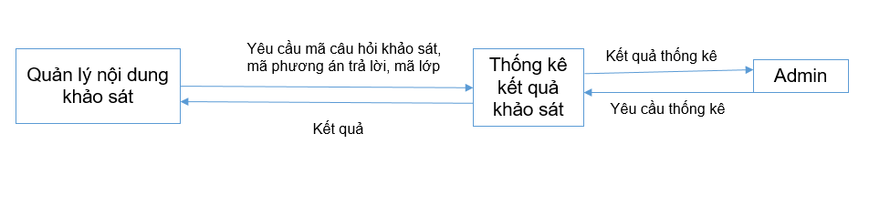

Hình 3.5 Mô hình DFD cấp 1 thống kê kết quả khảo sát

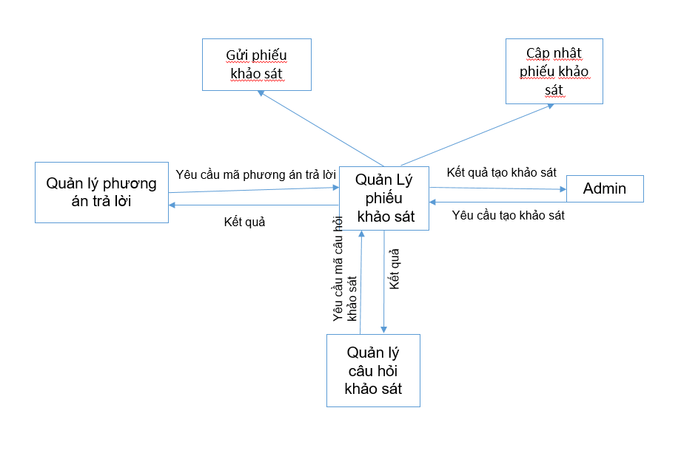

Hình 3.6 Mô hình DFD cấp 2 quản lý phiếu khảo sát

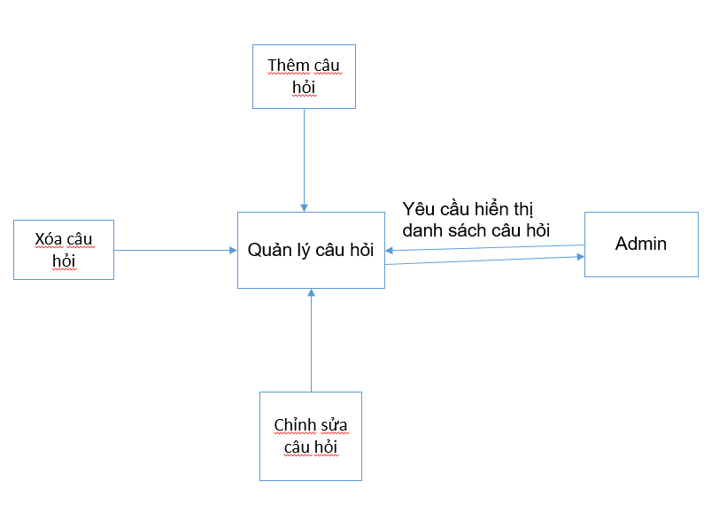

Hình 3.7 Mô hình DFD cấp 2 của quản lý câu hỏi

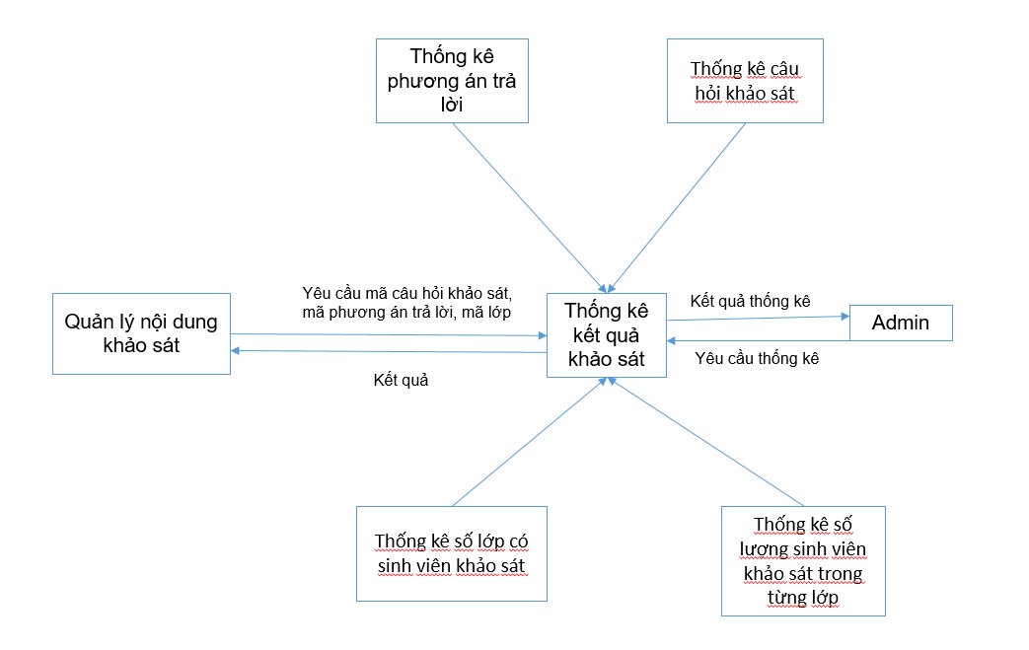

Hình 3.8 Mô hình DFD cấp 2 của thống kê

### Mô tả các bảng – Mô tả lại các bảng

Bảng 3.1 NGANH (Ngành)

|  |  |  |  |  |  |
| --- | --- | --- | --- | --- | --- |
| **STT** | **Thuộc tính** | **Loại dữ liệu** | **Kiểu dữ liệu** | **Ràng buộc** | **Diễn giải** |
| 1 | MaNganh | Bắt buộc | varchar(5) | Khóa chính | Mã ngành |
| 2 | TenNganh | Bắt buộc | varchar(50) |  | Tên ngành |

Bảng 3.2 LOP (Lớp)

|  |  |  |  |  |  |
| --- | --- | --- | --- | --- | --- |
| **STT** | **Thuộc tính** | **Loại dữ liệu** | **Kiểu dữ liệu** | **Ràng buộc** | **Diễn giải** |
| 1 | MaLop | Bắt buộc | varchar(10) | Khóa chính | Mã lớp |
| 2 | TepLop | Bắt buộc | varchar(50) |  | Tên lớp |
| 3 | Khoa |  | varchar(50) |  | Khoa |
| 4 | MaNganh | Bắt buộc | varchar(5) |  | Mã Ngành |

Bảng 3.3 CUUSINHVIEN (*Cựu sinh viên)*

|  |  |  |  |  |  |
| --- | --- | --- | --- | --- | --- |
| **STT** | **Thuộc tính** | **Loại dữ liệu** | **Kiểu dữ liệu** | **Ràng buộc** | **Diễn giải** |
| **1** | ID_CSV | Bắt buộc | Int(5) | Khóa chính | Id cựu sinh viên |
| **2** | MaSV |  | varchar(10) |  | Tên cựu sinh viên |
| **3** | HotenSV |  | varchar(50) |  | Họ tên sinh viên |
| **4** | Gioitinh |  | varchar(3) |  | Giới tính |
| 5 | Dienthoai |  | varchar(11) |  | Điện thoại |
| 6 | Email |  | varchar(50) |  | Email |
| 7 | Email | Bắt buộc | Varchar(10) | Khóa ngoại | Mã lớp |

Bảng 3.4 PHIEUKHAOSAT (Phiếu khảo sát)

|  |  |  |  |  |  |
| --- | --- | --- | --- | --- | --- |
| **STT** | **Thuộc tính** | **Loại dữ liệu** | **Kiểu dữ liệu** | **Ràng buộc** | **Diễn giải** |
| 1 | ID_PKS | Bắt buộc | Int | Khóa chính | Mã phiếu khảo sát |
| 2 | ID_CSV | Bắt buộc | varchar(10) | Khóa ngoại | id cựu sinh viên |
| 3 | Ngaykhaosat | Bắt buộc | Date Time |  | Ngày khảo sát |

Bảng 3.5 CAUHOI (Câu hỏi)

|  |  |  |  |  |  |
| --- | --- | --- | --- | --- | --- |
| **STT** | **Thuộc tính** | **Loại dữ liệu** | **Kiểu dữ liệu** | **Ràng buộc** | **Diễn giải** |
| 1 | MaCauHoi | Bắt buộc | varchar(5) | Khóa chính | Mã câu hỏi |
| 2 | NoiDungCauHoi | Bắt buộc | varchar(300) |  | Nội dung câu hỏi |

Bảng 3.6 PHUONGANTRALOI (Phương án trả lời)

|  |  |  |  |  |  |
| --- | --- | --- | --- | --- | --- |
| **STT** | **Thuộc tính** | **Loại dữ liệu** | **Kiểu dữ liệu** | **Ràng buộc** | **Diễn giải** |
| 1 | MaPATraLoi | Bắt buộc | varchar(5) | Khóa chính | Mã câu hỏi |
| 2 | NoiDungPATraLoi | Bắt buộc | varchar(100) |  | Nội dung câu hỏi |
| 3 | MaCauHoi | Bắt buộc | varchar(5) | Khóa ngoại | Mã Câu Hỏi |

Bảng 3.7 NOIDUNGKHAOSAT (Nội dung khảo sát)

|  |  |  |  |  |  |
| --- | --- | --- | --- | --- | --- |
| **STT** | **Thuộc tính** | **Loại dữ liệu** | **Kiểu dữ liệu** | **Ràng buộc** | **Diễn giải** |
| 1 | Id_Noidung | Bắt buộc | int(11) | Khóa chính | Id nội dung |
| 2 | ID_PKS | Bắt buộc | int(11) |  | Nội dung phương án trả lời |
| 3 | MaCauHoi | Bắt buộc | varchar(5) | Khóa ngoại | Mã Câu Hỏi |
| 4 | MaPATraLoi | Bắt buộc | varchar(5 | Khóa ngoại | Mã phương án trả lời |

### Một số câu hỏi khảo sát thử nghiệm [19]

**Câu 1. Tình hình việc làm của Anh/Chị hiện nay như thế nào?**

1. Đang có việc làm
2. Chưa có việc làm
3. Chưa có nhu cầu
4. Đang học tiếp
5. Đang vừa làm vừa học

**Câu 2: Lý do Anh/Chị chưa xin được việc làm (có thể có nhiều lựa chọn)?**

1. Kiến thức, kỹ năng, thái độ được trang bị ở Trường chưa đáp ứng yêu cầu của Doanh nghiệp
2. Thiếu thông tin tuyển dụng
3. Thiếu kinh nghiệm làm việc
4. Hạn chế về kỹ năng xin việc (chuẩn bị hồ sơ xin việc, trả lời phỏng vấn tuyển dụng, vv...)
5. Trình độ Ngoại ngữ chưa đáp ứng yêu cầu
6. Trình độ Tin học chưa đáp ứng yêu cầu

**Câu 3: Anh/Chị có được thông tin việc làm qua kênh nào (có thể có nhiều lựa chọn)?**

1. Các kênh thông tin việc làm của trường
2. Trung tâm giới thiệu việc làm trong và ngoài tỉnh
3. Ngày hội việc làm tại Trường
4. Tìm việc trên các trang web giới thiệu việc làm
5. Giới thiệu của người thân
6. Giới thiệu của bạn bè

**Câu 4: Thời gian Anh/Chị tìm được việc làm sau tốt nghiệp?**

1. Trong vòng 3 tháng
2. Trong vòng 6 tháng
3. Trong vòng 12 tháng
4. Trong vòng 9 tháng

**Câu 5: Loại hình tổ chức của cơ quan/doanh nghiệp nơi Anh/Chị đang làm việc?**

1. Nhà nước
2. Tư nhân
3. Liên doanh với nước ngoài
4. Tự tạo việc làm

**Câu 6: Chức vụ hiện tại của Anh/Chị:**

1. Quản lý
2. Nhân viên

**Câu 7: Mức thu nhập bình quân/tháng tính theoVNĐ:**

1. Dưới 4 triệu
2. Từ 4 – dưới 6 triệu
3. Từ 6 – dưới 8 triệu
4. Từ 8 – dưới 10 triệu
5. Trên 10 triệu

**Câu 8: Công việc Anh/Chị đang đảm nhận có phù hợp với ngành được đào tạo không?**

1. Đúng ngành đào tạo
2. Có liên quan đến ngành đào tạo
3. Không liên quan đến ngành đào tạo

**Câu 9: Nếu không đúng với ngành được đào tạo, tại sao Anh/Chị chấp nhận làm công việc này?**

1. Mức lương hấp dẫn
2. Thích công việc đang làm
3. Không tìm được việc làm đúng chuyên ngành
4. Làm tạm thời trong khi chờ tìm việc phù hợp

**Câu 10: Những thuận lợi giúp anh/chị tìm được việc đúng/liên quan đến ngành đào tạo? (có thể chọn nhiều ý trả lời)**

1. Có kiến thức chuyên môn
2. Có kỹ năng đáp ứng yêu cầu
3. Ngoại ngữ đáp ứng yêu cầu
4. Có kinh nghiệm làm việc

# KẾT QUẢ NGHIÊN CỨU

## Kết quả thực nghiệm

Đây là giao diện trang khảo sát của sinh viên, sinh viên được vào thẳng mà không cần đăng nhập. Trang khảo sát gồm có 2 phần: thông tin cá nhân và thông tin về tình hình việc làm. Thông tin cá nhân gồm có: Họ và tên, mã số sinh viên, giới tính, mã lớp, số điện thoại, email. Thông tin tình hình việc làm gồm 10 câu hỏi khảo sát.

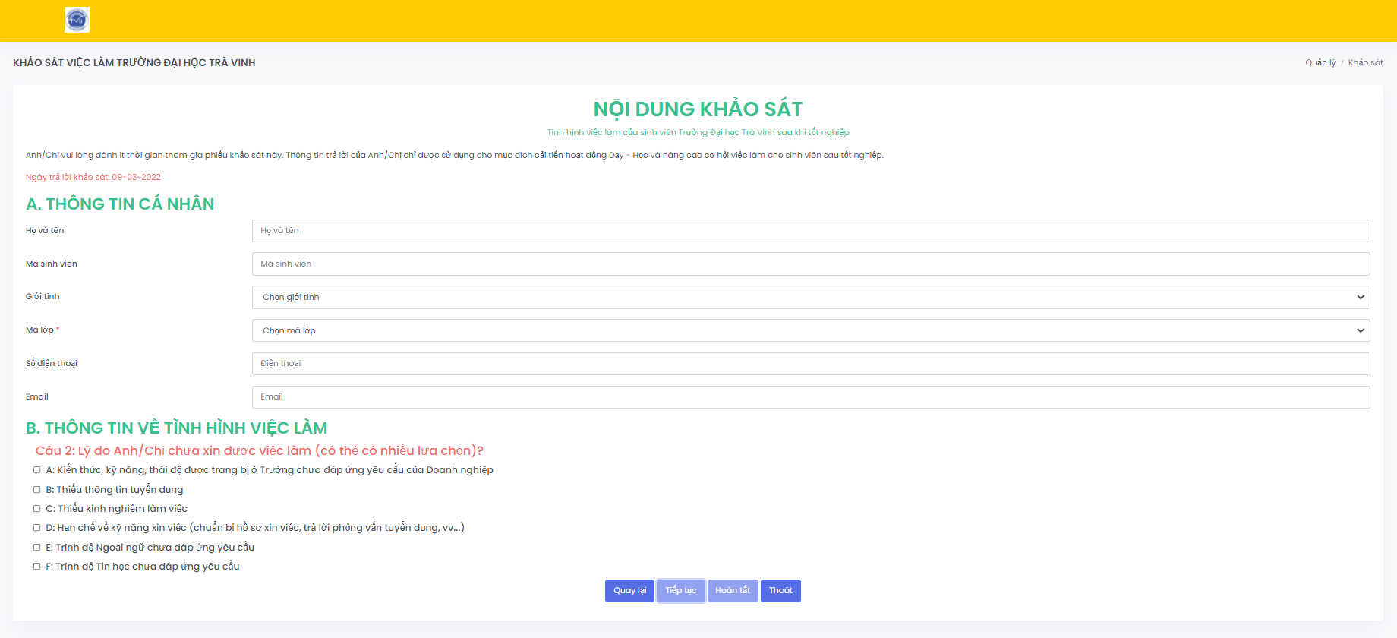

Hình 4.1 Giao diện trang khảo sát sinh viên

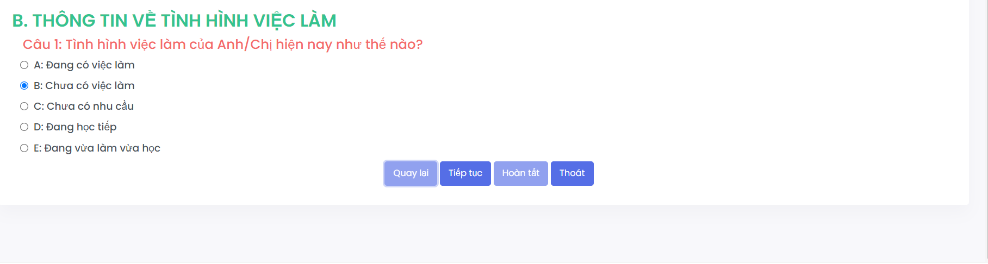

Hình 4.2 Câu hỏi số 1

Trong câu hỏi số 1 gồm có 5 phương án trả lời: đang có việc làm, chưa có việc làm, chưa có nhu cầu, đang học tiếp, đang vừa học vừa làm. Nếu sinh viên lựa chọn câu trả lời chưa có việc làm, thì hệ thống sẽ chuyển sang câu 2.

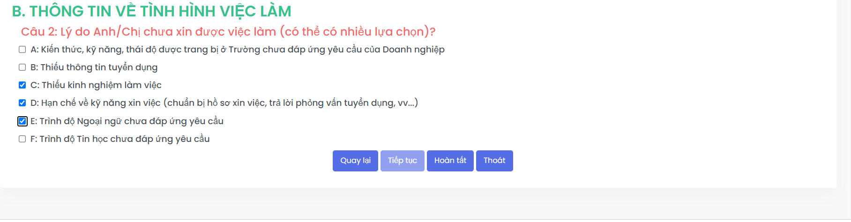

Hình 4.3 Câu hỏi số 2

Ở câu hỏi số 2 này chúng ta có thể lựa chọn được nhiều câu trả lời, nút quay lại sẽ trả về câu số 1, hoàn tất để gửi khảo sát hoặc thoát để quay về trang chủ.

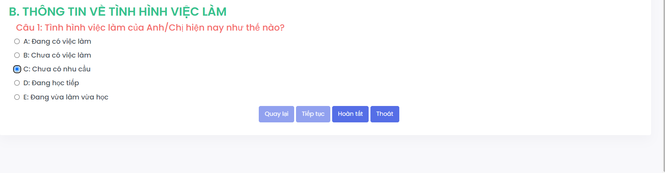

Hình 4.4 Câu hỏi số 1 khi chọn câu trả lời C và D

Khi câu trả lời là chưa có nhu cầu hoặc đang học tiếp thì sẽ kết thúc khảo sát.

Trường hợp còn lại câu trả lời là đang có việc làm hoặc đang vừa học vừa làm thì hệ thống sẽ chuyển sang câu hỏi số 3.

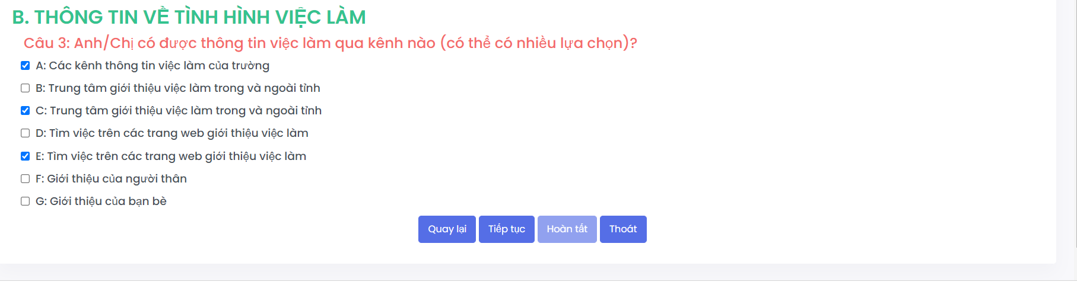

Hình 4.5 Câu hỏi số 3

Câu hỏi số 3 này cũng được lựa chọn nhiều phương án trả lời, có thể chọn quay lại để trả về câu hỏi trước đó, thoát hoặc nhấn tiếp tục sang câu số 4.

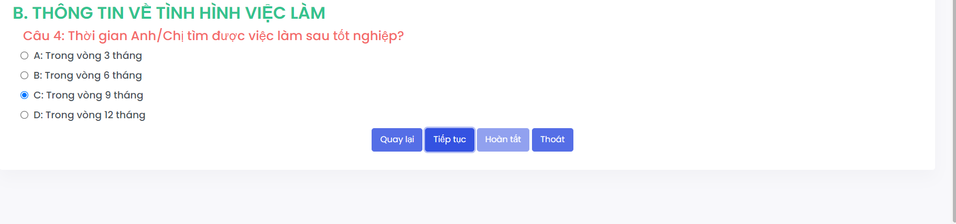

Hình 4.6 Câu hỏi số 4

Tương tự tiếp tục đến câu số 8

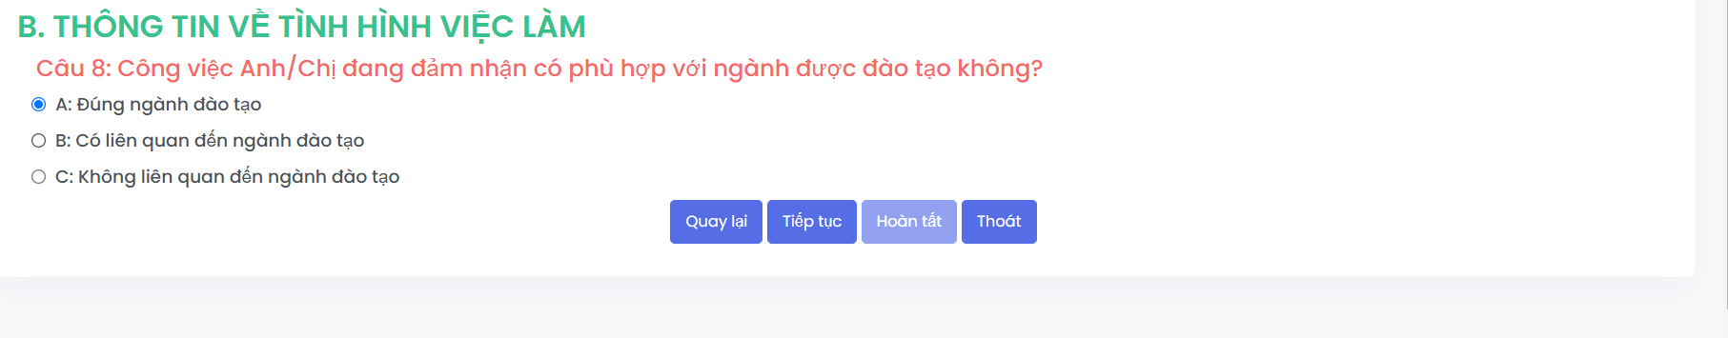

Hình 4.7 Câu hỏi số 8

.

- Ở câu hỏi số 8, nếu sinh viên chọn “Không liên quan đến ngành đào tạo” thì sau khi chọn tiếp tục sẽ chuyển đến câu hỏi số 9. Sau khi khảo sát câu 9, sinh viên có thể chọn “Hoàn tất” để gửi khảo sát hoặc “Trở về” để quay lại câu 8.

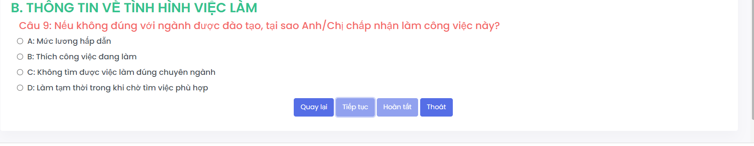

Hình 4.8 Câu hỏi số 9

* Ngược lại nếu trong câu hỏi số 8, sinh viên chọn “Đúng ngành đào tạo” hoặc “Có liên quan đến ngành đào tạo”, thì khi chọn tiếp tục sẽ chuyển đến câu 10

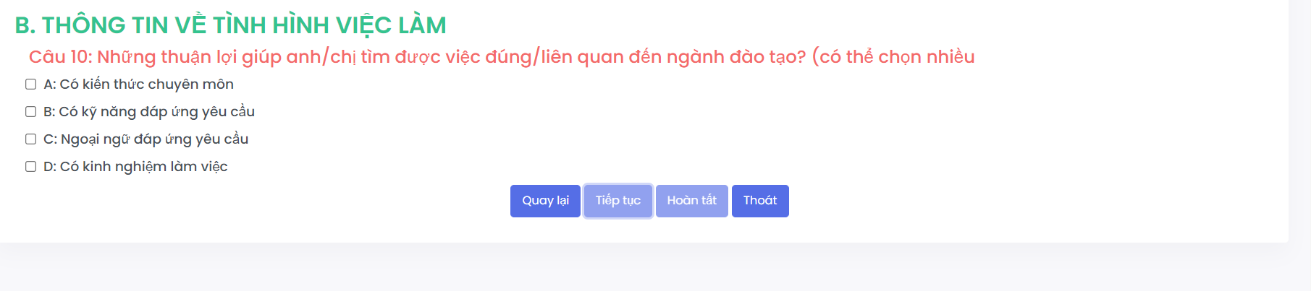

Hình 4.9 Câu hỏi số 10

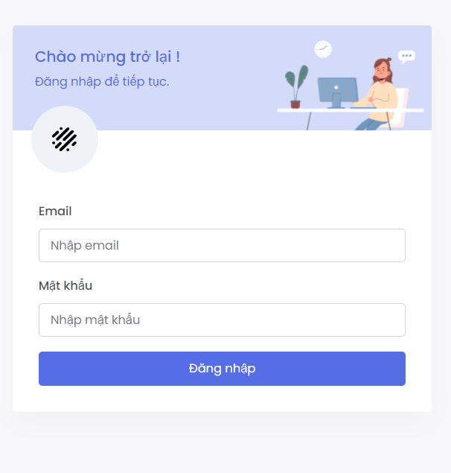

Hình 4.10 Giao diện đăng nhập vào trang admin

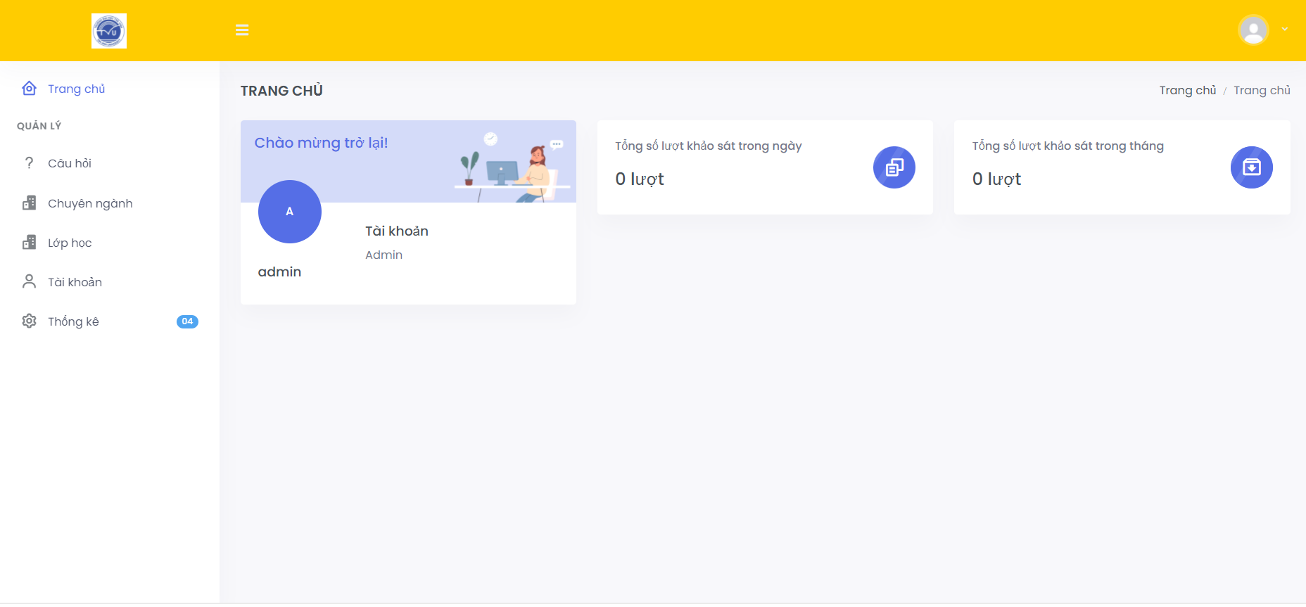

Hình 4.11 Giao diện trang admin

Trong trang admin gồm có quản lý câu hỏi, chuyên ngành, lớp học, tài khoản và thống kê kết quả khảo sát.

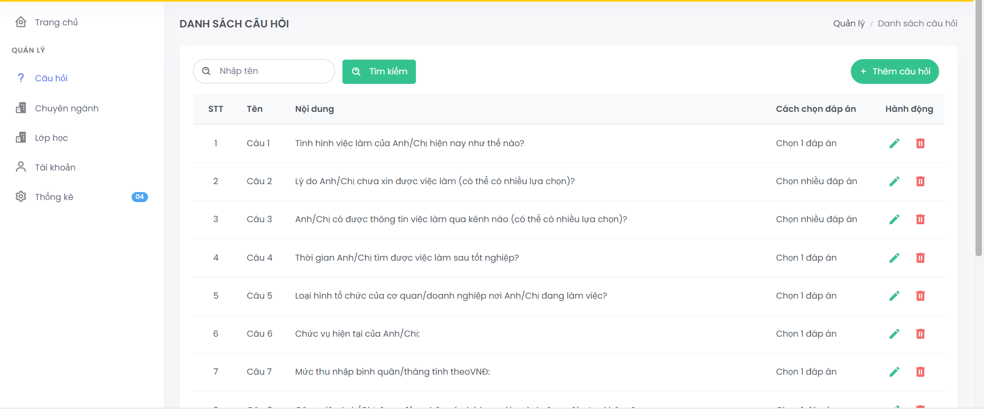

Hình 4.12 Giao diện quản lý câu hỏi

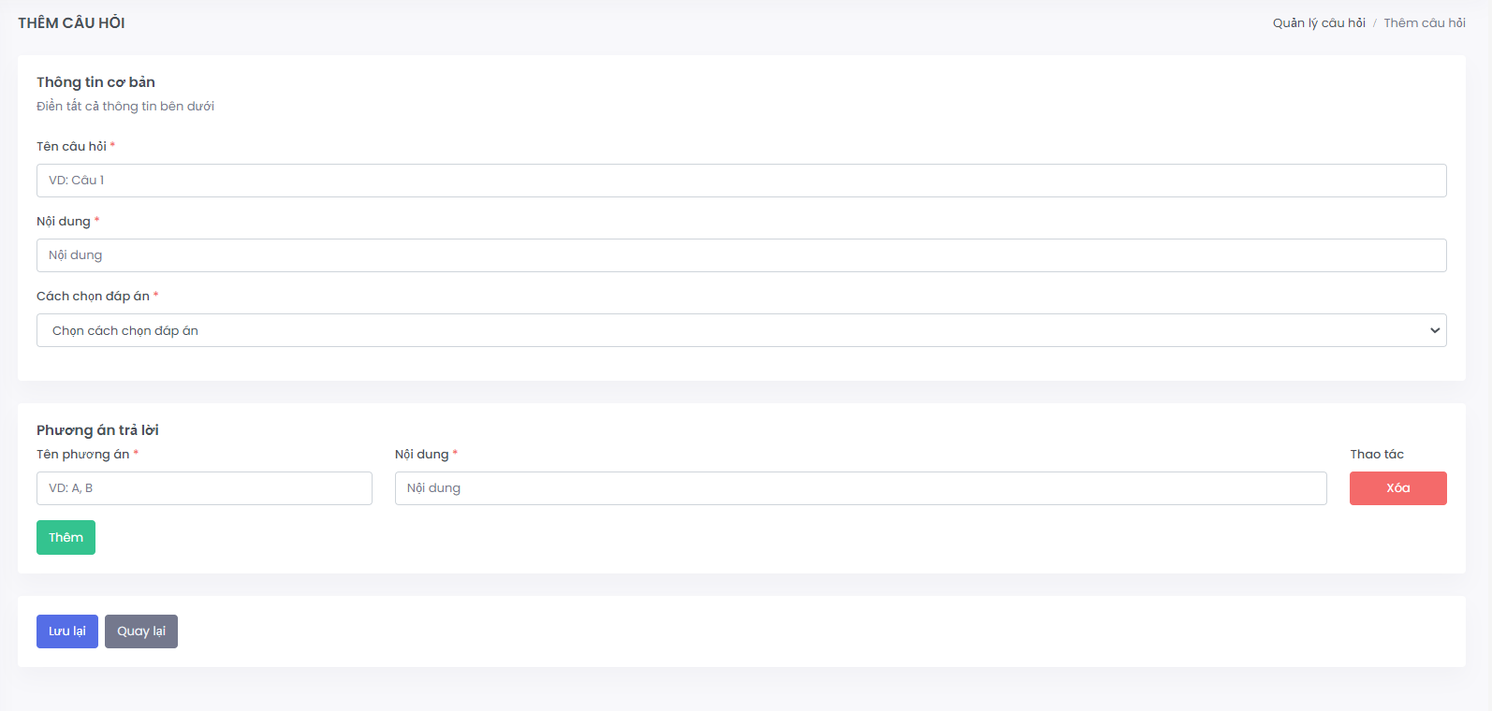

Hình 4.13 Giao diện thêm câu hỏi

Thêm câu hỏi gồm có: Tên câu hỏi, nội dung, cách chọn đáp án, phương án trả lời, nội dung phương án trả lời.

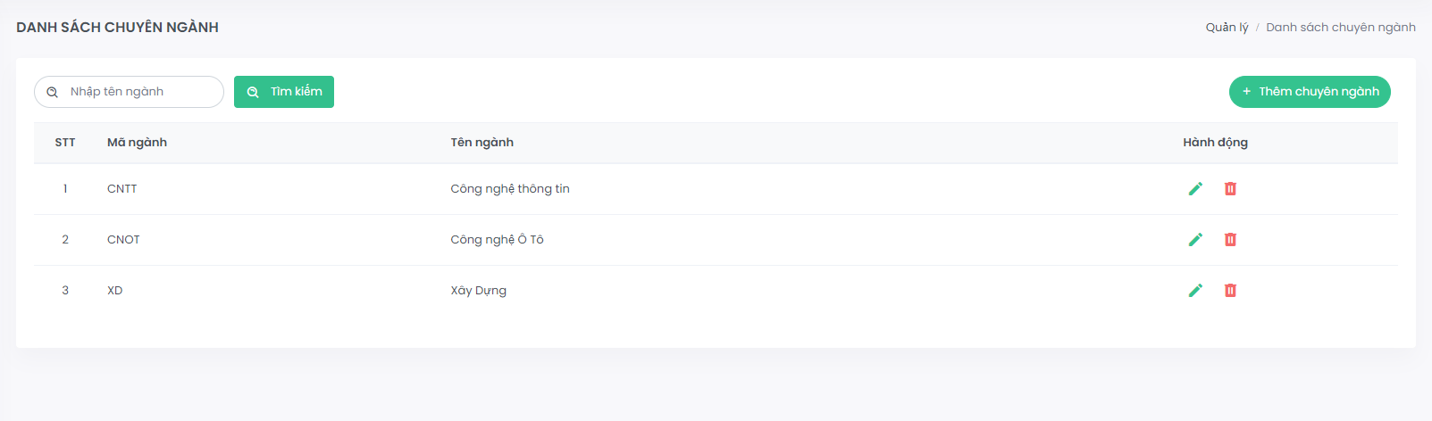

Hình 4.14 Giao diện quản lý chuyên ngành

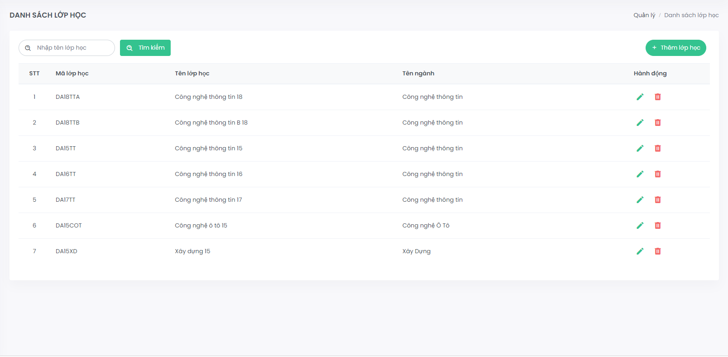

Hình 4.15 Giao diện quản lý lớp học

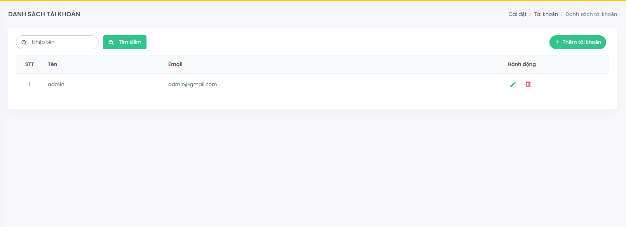

Hình 4.16 Giao diện quản lý tài khoản

## Giao diện kết quả thống kê khảo sát:

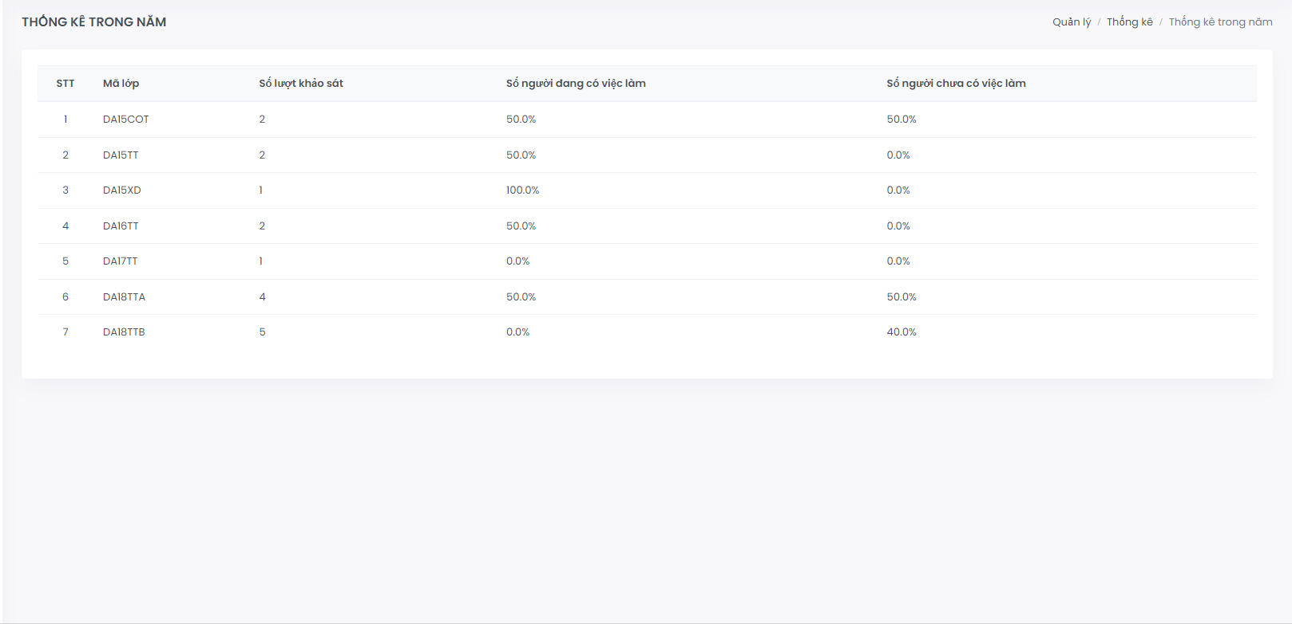

Hình 4.17 Giao diện thống kê theo năm

Thống kê trong năm theo mã lớp, ví dụ lớp DA15COT trong năm nay có 2 sinh viên đã khảo sát. Tỉ lệ sinh viên đang có việc làm là 50% và chưa có việc làm là 50%.

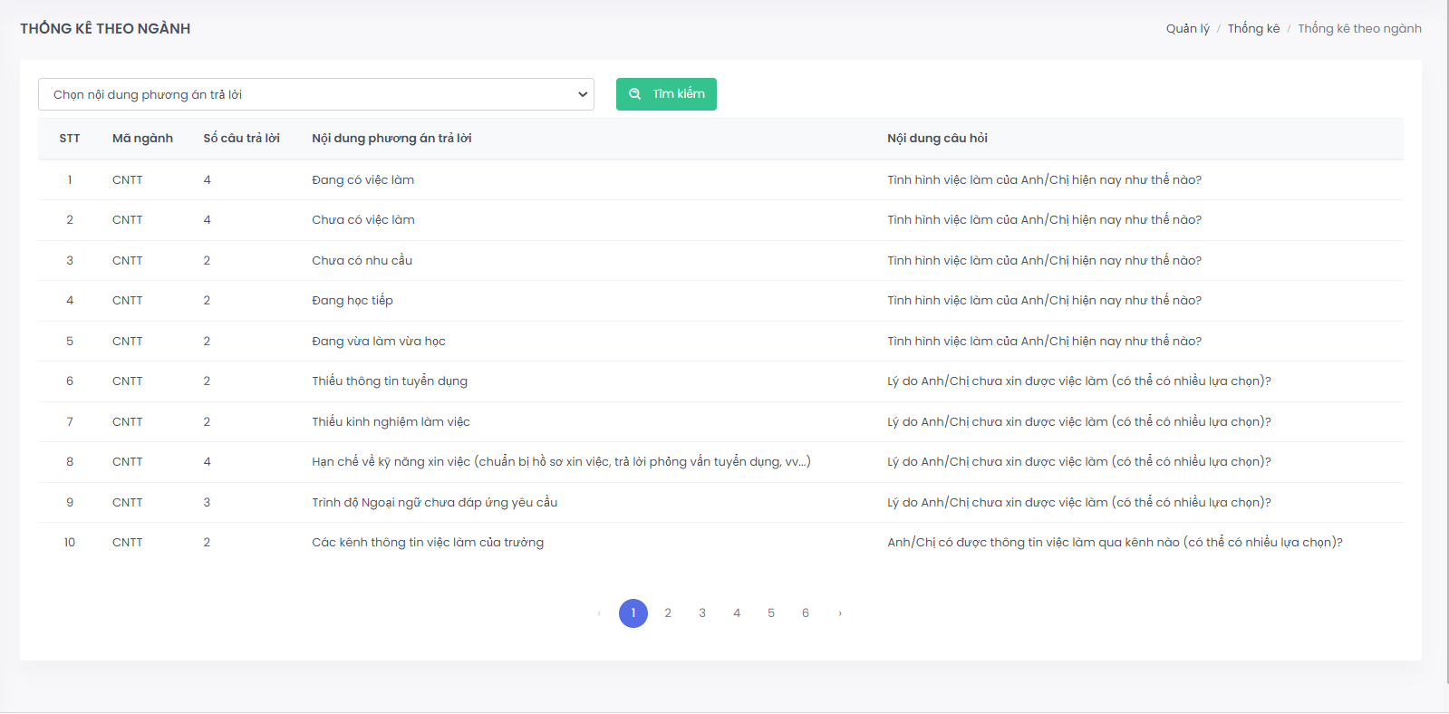

Hình 4.18 Thống kê theo ngành

Thống kê theo mã ngành chúng ta có thể xem bảng kết quả hoặc tra cứu kết quả thống kê, ví dụ như tìm sinh viên đnag có việc làm thì kết quả sẽ cho ra ngành công nghệ thông tin đang có việc làm là 4 bạn, công nghệ ô tô là 1 bạn, xây dựng là 1 bạn.

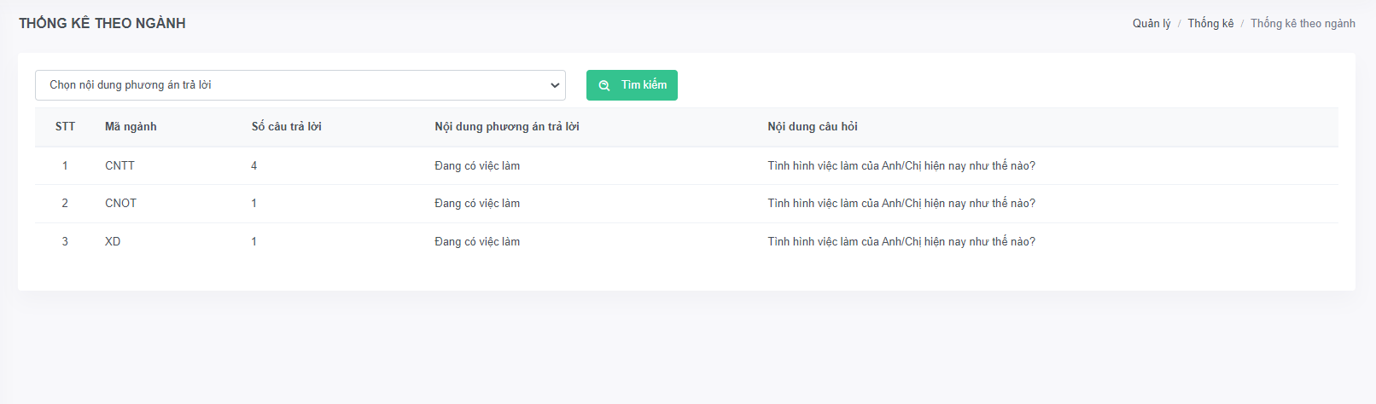

Hình 4.19 Kết quả tra cứu thống kê theo ngành

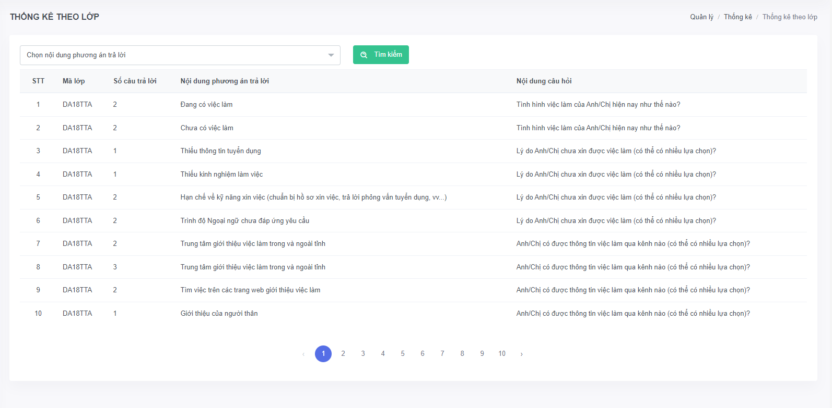

Hình 4.20 Thống kê theo lớp

Thống kê theo lớp cũng tương tự như thóng kê theo ngành có thể xem và tra cứu kết quả khảo sát theo mã lớp.

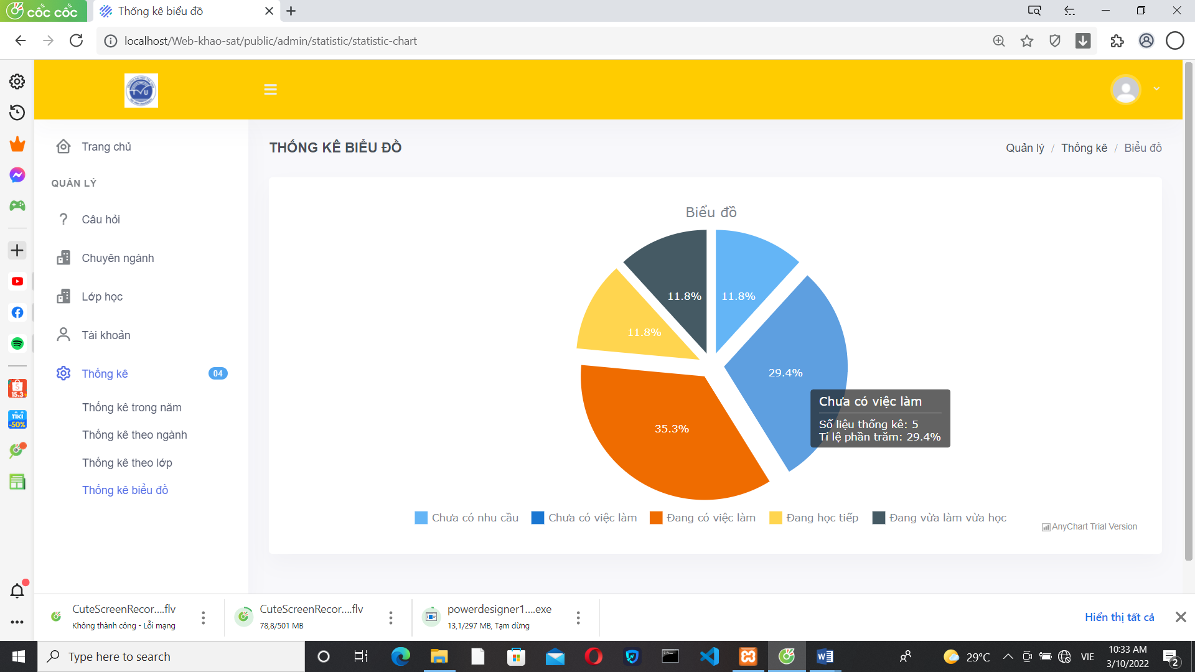

Hình 4.21 Thống kê kết quả khảo sát về tình hình việc làm

Thống kê biểu đồ về tình hình việc làm khi nhấn vào biểu đồ phần chưa có việc làm thì kết quả sẽ là có 5 sinh viên chưa có việc làm chiếm tỉ lệ 29,4%, tương tự thì sinh viên chưa có nhu cầu là 11,8%, đang có việc làm là 35,3%, đang học tiếp sẽ là 11,8%, đang vừa học vừa làm là 11,8%.

# KẾT LUẬN VÀ KIẾN NGHỊ

## Kết luận

*Kết quả đạt được:*

- Về kiến thức:

Được ôn lại những kiến thức cũ về phân tích thiết kế hệ thống, ràng buộc cơ sở dữ liệu và kĩ thuật lập trình, bên cạnh đó hiểu biết thêm về ngôn ngữ Laravel Framework và một số kiến thức về Framework có liên quan.

- Về ứng dụng:

Vận dụng được những kiến thức đã tìm hiểu vào việc xây dựng hệ thống khảo sát thông tin việc làm đáp ứng được các yêu cầu cơ bản như: xây dựng được phiếu khảo sát về tình hình việc làm, khảo sát về lý do chưa xin được việc, khảo sát về lí do tìm được việc, khảo sát về thời gian tìm được việc, khảo sát về loại hình tổ chức, khảo sát về chức vụ hiện tại, khảo sát về mức thu nhập bình quân, khảo sát về độ phù hợp, khảo sát về lý do khác ngành, khảo sát về thuận lợi đúng ngành. Thống kê kết quả khảo sát của từng mục khảo sát. Bên cạnh đó hệ thống quản lý được thông tin, lớp, sinh viên,...với các chức năng thêm, xóa, sửa.

- Về kĩ năng:

Rèn luyện được kĩ năng tìm kiếm tài liệu, phân tích tài liệu và tham khảo tài liệu một cách chọn lọc.

Phát triển kỹ năng tư duy phân tích thiết kế hệ thống

Đặc biệt cải thiện, rèn luyện kỹ thuật lập trình, nâng cao kỹ năng giải sửa lỗi.

*Hạn chế:*

Bên cạnh những chức năng cơ bản mà em đã làm được vẫn còn một số điểm cần phải cải thiện nhiều hơn trong hệ thống như:

Giao diện thống kê vẫn chưa được hoàn thiện, còn đơn giản và chưa linh hoạt.

Thống kê số liệu chưa được tối ưu, các hình thức thống kê còn chưa đa dạng.

## Hướng phát triển

Nâng cao hệ thống giao diện hoàn thiện, cải tiến thống kê số liệu tối ưu hơn.

Đa dạng các loại câu hỏi bằng nhiều hình thức khác nhau.

Cải tiến nâng cao các hình thức thông kê số liệu đa dạng từ kế quả khảo sát.

Tiến hành điều chỉnh để sinh viên có thể cho thêm ý kiến đóng góp, đưa ra các yêu cầu dưới hình thức ẩn danh.

TÀI LIỆU THAM KHẢO

[1].https://kienthuc360.vn/lap-trinh/lap-trinh-laravel/phan-2-mo-hinh-mcv-trong-laravel.html (truy cập ngày 14/02/2022 )

[2].https://www.howkteam.vn/course/tin-cong-nghe/so-sanh-lap-trinh-php-va-aspnet-3914 (truy cập ngày 14/02/2022 )

[3].https://niithanoi.edu.vn/nen-hoc-asp-net-hay-php.html (truy cập ngày 14/02/2022 )

[4].https://wiki.matbao.net/bootstrap-la-gi-cai-dat-bootstrap-web-chuan-responsive/ (truy cập ngày 14/02/2022 )

[5].https://wiki.matbao.net/jquery-la-gi-tong-quan-ve-jquery-va-huong-dan-su-dung-jquery/ (truy cập ngày 14/02/2022 )

[6].https://wiki.matbao.net/ajax-la-gi-cach-su-dung-ajax-toi-uu-nhat/#ajax-la-gi (truy cập ngày 14/02/2022 )

[7].http://visurvey.vinatest.vn/loi-ich-cua-khao-sat-truc-tuyen/ (truy cập ngày 14/02/2022 )

[8].https://khaosatthitruong.wordpress.com/2015/04/05/khao-sat-truc-tuyen-la-gi/ (truy cập ngày 14/02/2022 )

[9].https://rces.info/sinh-vien-kinh-te-nckh/dau-la-nhung-noi-dung-can-luu-y-khi-xay-dung-va-dieu-tra-bang-hoi-khao-sat/ (truy cập ngày 14/02/2022 )

[10].https://khaosat.me/blog/phuong-phap-nghien-cuu-thi-truong/ (truy cập ngày 14/02/2022 )

[11].https://code24h.com/highcharts-de-dang-ve-bieu-do-voi-javascript-d5756.htm (truy cập ngày 14/02/2022 )

[12].https://a1digihub.com/top-10-cong-cu-tot-nhat-cho-nha-phan-tich-du-lieu/ (truy cập ngày 14/02/2022 )

[13].https://topdev.vn/blog/cai-dat-xampp/ (truy cập ngày 14/02/2022 )

[14].https://topdev.vn/blog/composer-la-gi/ (truy cập ngày 14/02/2022 )

[15].https://topdev.vn/blog/cai-dat-laravel/ (truy cập ngày 14/02/2022 )

[16].https://techacademy.edu.vn/laravel-la-gi/(truy cập ngày 14/02/2022 )

[17].https://blog.codegym.vn/2020/11/16/lich-su-cua-framework-laravel/ (truy cập ngày 14/02/2022 )

[18].https://aimacademy.vn/vi/blog/cach-lap-bang-cau-hoi-phong-van-trong-nghien-cuu-thi-truong-phan-2 (truy cập ngày 14/02/2022 )

[19].<https://dichvuvieclam.tvu.edu.vn/> (truy cập ngày 14/02/2022 )

[20].Lâm Thị Mỹ Châu, Khóa luận tốt nghiệp. X*ây dựng hệ thống khảo sát online chuẩn đầu ra chương trình đào tạo của bộ môn công nghệ thông tin, 2021.*